Карпатський національний університет імені Василя Стефаника

Факультет психології
Кафедра соціальної психології

ДИПЛОМНА РОБОТА
на здобуття другого (магістерського) рівня вищої освіти на тему:
ПСИХОЛОГІЧНІ ОСОБЛИВОСТІ КОНФЛІКТІВ В МЕДИЧНОМУ КОЛЕКТИВІ

Виконав: студент групи ПСм-21
Спеціальності 053 «Психологія»
Вінтонюк Д.В.

Керівник: кандидат психологічних наук, доцент
Сметаняк В.І.

Рецензент: кандидат психологічних наук, доцент
Пілецький В.С.

Івано – Франківськ– 2025 р.
ЗМІСТ
ВСТУП
РОЗДІЛ І ТЕОРЕТИЧНІ АСПЕКТИ ВИВЧЕННЯ КОНФЛІКТІВ У МЕДИЧНИХ КОЛЕКТИВАХ
1.1. Поняття, особливості та класифікація конфліктів у психології
1.2. Специфіка професійних взаємин і конфліктів у медичних колективах
Висновки до розділу 1

РОЗДІЛ ІІ ЕМПІРИЧНЕ ДОСЛІДЖЕННЯ ПСИХОЛОГІЧНИХ ОСОБЛИВОСТЕЙ КОНФЛІКТІВ У МЕДИЧНОМУ КОЛЕКТИВІ
2.1. Організація та методика дослідження
2.2. Аналіз результатів дослідження: виявлення типів конфліктів та їх особливостей
2.3. Визначення психологічних чинників, що впливають на виникнення конфліктів
2.4. Розробка рекомендацій для медичних установ щодо профілактики конфліктів
Висновки до розділу 2
ВИСНОВКИ
СПИСОК ВИКОРИСТАНИХ ДЖЕРЕЛ
ДОДАТКИ

ВСТУП
Актуальність дослідження. У сучасних умовах особливо важливо забезпечувати гармонійний розвиток усіх сфер діяльності, зокрема й системи охорони здоров’я. Медичні установи повинні своєчасно й адекватно реагувати на зміни як у внутрішньому середовищі, так і у зовнішніх умовах, а це неможливо без ефективного врегулювання конфліктів.
Конфлікти нерозривно пов’язані з будь-якою діяльністю, оскільки люди відрізняються своїми інтересами, поглядами, стилем поведінки та підходами до управління. У більшості випадків конфліктні ситуації мають деструктивний характер, що негативно впливає на психологічний клімат у колективі, знижує ефективність роботи та може погіршувати стан здоров’я працівників. У сучасних умовах медичні заклади працюють під високим навантаженням: велика кількість пацієнтів, обмежені ресурси, стресові ситуації, етичні дилеми. Найчастіше конфлікти спостерігаються між лікарем і пацієнтом (чи родичами), а також у професійних відносинах у колективі.
У такій ситуації міжособистісні конфлікти між працівниками, між відділами чи з керівництвом мають особливу значущість, оскільки вони можуть підірвати командну взаємодію, знизити якість догляду за пацієнтами, спричинити емоційне вигорання й втрату мотивації. Конфлікти в медичних колективах не є лише міжособистісним явищем – вони взаємопов’язані із психологічним кліматом, стилем управління, ролями, стресом і ресурсами організації. Для вирішення конфліктів важливо зрозуміти їхні причини, заохочувати відкрите спілкування та шукати спільні рішення.
Теоретичне й практичне дослідження цих конфліктів стає надзвичайно актуальним, особливо в Україні, де система охорони здоров’я переживає складні трансформації, і де професійна напруга є постійною реальністю. Виявлення психологічних особливостей таких конфліктів може сприяти розробці ефективних стратегій профілактики і втручання, поліпшенню умов праці медичного персоналу, підтримці психологічного здоров’я та підвищенню якості медичної допомоги.
Конфлікт як соціально-психологічний феномен аналізується у працях таких авторів, як: І. Ващенко, В. Крижко, Р. Зварич, Л. Березовська, Л. Котлова, С. Лисенко та ін. Особливостям конфліктних ситуацій в медичних установах присвячено ряд наукових праць вітчизняних та зарубіжних науковців: Бідучак А.С., зокрема розкриття системи «лікар – пацієнт – родичі», з використанням соціологічних методів та анонімних анкет; Росицька О. А., яка торкається проблем конфліктів між медичним персоналом і пацієнтами та між працівниками закладів, розглядаючи психологічні комунікаційні аспекти; про роль та місце медіації у вирішенні медичних спорів (конфліктів) присвячено дослідження Губанова О.В.; в своїй праці Клименко О.В. описує питання механізму розгляду конфліктів загалом в охороні здоров’я.
Також базою дослідження стали напрацювання Антонова-Гурченко О.Г., Золотухіна Г.О., Пірнен М.І., Скотт Д.Г., Гуменюк Л.Й., Чубко О.Б., Черненко З.С., Луків А.К., Демченко А.В., Мукомел С.А., Блащук Т.В., Горачук В.В., Теницька Т.І., Шпитко Н.В., Гопко Н.В., Чаусова Т.В., Заборовський В.В., Горват Т.Д., Нечипорук Л.Д. та зарубіжних авторів Мая Чеха, Боян Н.Йоксимович (словацькі дослідники), С. Кім, Н. Бочатей, А. Ральєа-Чью (американські дослідники), Маккіббена Л., Гамільтон П. (англійські дослідники) та інших.
Об’єкт магістерського дослідження: медичний колектив як соціально-психологічна система, у якій виникають міжособистісні конфлікти.
Предмет магістерського дослідження: психологічні особливості конфліктів у медичних колективах: типи конфліктів, стратегії поведінки в конфліктах, психологічні чинники та їхні взаємозв’язки.
Мета магістерського дослідження: виявити психологічні особливості конфліктів у медичних колективах, дослідити фактори, що сприяють або стримують їх виникнення, та визначити взаємозв’язки між особистісними ознаками працівників і характером конфліктної поведінки.
Гіпотеза магістерського дослідження: в медичних колективах частота й гострота конфліктів зростає тоді, коли у працівників підвищується рівень емоційного вигорання, тривожності та знижується комунікативна толерантність. Тобто, що більше людина виснажена емоційно – то більше вона схильна до конфліктів. Натомість менш тривожні та толерантні працівники частіше використовують конструктивні способи розв’язання конфліктів і рідше їх провокують.
Завдання:
- Проаналізувати наукову літературу щодо природи, типів і класифікації конфліктів у психології;
- Охарактеризувати специфіку міжособистісних конфліктів у професійному середовищі медичних закладів;
- Визначити психологічні чинники, які можуть сприяти або протидіяти виникненню конфліктів у медперсоналу;
- Розробити психодіагностичний інструментарій для вивчення конфліктів у медичних колективах;
- Провести емпіричне дослідження серед медичних працівників, аналізуючи зв’язки між психологічними чинниками і проявами конфліктності;
- На підставі результатів емпіричного дослідження сформулювати рекомендації щодо профілактики і конструктивного вирішення конфліктів у медичних колективах.
В процесі виконання дослідження було використано такі методи як: аналіз літератури (ознайомлення з науковими джерелами, теоріями, результатами попередніх досліджень); спостереження; анкетування та опитування задля збору самооцінок, сприйняття конфліктів, психологічних показників (тривожність, вигорання); тестування, а саме стандартизовані методики для вимірювання рівня тривожності, емоційного вигорання, комунікативної толерантності тощо; для вивчення міжособистісної структури колективу (вибори, симпатії, ізоляція) використовували метод соціометрії.
База дослідження і опис вибірки. Дослідження конфліктності в медичному колективі проводилося медико-соціологічними методами на базі КНП «Центральна міська клінічна лікарня Івано-Франківської міської ради», зокрема в дослідженні взяли участь 40 медичних працівників.
Наукова новизна отриманих результатів полягає в уточненні психологічних чинників, що визначають особливості перебігу конфліктів у медичних колективах, які працюють в умовах воєнного часу та підвищеного професійного навантаження. У межах дослідження здійснено комплексний аналіз рівня емоційного вигорання, ситуативної та особистісної тривожності, а також комунікативної толерантності медичних працівників досліджуваного закладу охорони здоров’я. Отримані результати дають змогу окреслити типові моделі поведінки персоналу у конфліктних ситуаціях, а також визначити, яким чином емоційне виснаження та недостатня комунікативна гнучкість можуть впливати на динаміку міжособистісних суперечностей.
Таким чином, дослідження розширює наукові уявлення про внутрішньоособистісні та міжособистісні механізми конфліктів у медичних колективах, що функціонують в умовах підвищеної емоційної напруги та структурних змін системи охорони здоров’я під час війни.
Теоретична значущість роботи полягає у поглибленні наукового розуміння природи конфліктів у медичних колективах та узагальненні сучасних психологічних підходів до їх дослідження. Отримані результати можуть бути використані для подальшого розвитку теорії емоційного вигорання, толерантності та тривожності як чинників конфліктності у професійному середовищі, а також розширенню знань про психологічні закономірності міжособистісної взаємодії в умовах підвищеного стресу, зокрема у сфері охорони здоров’я, де від рівня психологічної стабільності персоналу залежить ефективність командної роботи та якість медичної допомоги
Практична значущість полягає у можливості використання результатів дослідження в діяльності медичних закладів, відділів кадрів, психологічних служб та центрів підвищення кваліфікації персоналу. Розроблені на основі емпіричних даних психологічні рекомендації спрямовані на профілактику конфліктів, зниження емоційного виснаження та формування культури конструктивного спілкування серед медичних працівників.
Структура роботи. Магістерська робота складається зі вступу, двох розділів, висновків до кожного розділу і загальних висновків, списку використаних джерел, додатків. Перший розділ роботи розкриває основні теоретичні положення щодо природи та специфіки конфліктів у психології. Окрему увагу приділено характеристиці медичних колективів як соціальних систем та їх психологічному контексту функціонування. Розділ завершується висновками, які підсумовують теоретичні основи дослідження.
Другий розділ присвячений організації та проведенню емпіричного дослідження психологічних аспектів конфліктів у медичному колективі. Виконується аналіз отриманих результатів з визначенням типів конфліктів та їх особливостей, а також ідентифікація психологічних чинників, що впливають на їх виникнення. Розроблено рекомендації для медичних установ щодо профілактики та конструктивного вирішення конфліктів.
Кількість використаних джерел становить 54 одиниць. Загальний обсяг роботи складає 93 сторінки.
РОЗДІЛ І
ТЕОРЕТИЧНІ АСПЕКТИ ВИВЧЕННЯ КОНФЛІКТІВ У МЕДИЧНИХ КОЛЕКТИВАХ
1.1. Поняття, особливості та класифікація конфліктів у психології

Поняття конфлікту є одним із ключових у сучасній психології, соціальній та організаційній науці, оскільки воно безпосередньо пов’язане з міжособистісною взаємодією, груповою динамікою та ефективністю спільної діяльності. У широкому розумінні конфлікт визначають як зіткнення протилежних поглядів, позицій, мотивів чи інтересів, що виникає між окремими людьми, групами або всередині особистості. Як зазначає К. Томас [17], конфлікт є неминучим атрибутом соціальної взаємодії, а не винятковою чи патологічною ситуацією. Аналогічної думки дотримується Т. Яценко [47], який наголошує, що конфлікт є природним регулятором стосунків і способом виявлення напруження у системі.
Конфліктні ситуації є неодмінною частиною людського життя та взаємодії в різних сферах. Відповідно будучи одним з основних елементів соціальної реальності, що водночас виступає безпосереднім джерелом і механізмом її змін, конфлікт завжди користується увагою закордонних і вітчизняних дослідників. Зокрема, істотний вплив конфліктів на взаємовідносини між людьми й на якість та результати їх діяльності зумовлює істотний інтерес дослідників до їх сутності, динаміки розвитку і пошуку ефективних шляхів запобігання конфліктів та їх подолання.
Термін «конфлікт» походить від латинського слова conflictus, що в перекладі означає «зіткнення». Як зазначає, філософський енциклопедичний словник конфлікт є зіткненням інтересів, мотивів, тенденцій, суб’єктів суспільного життя, в межах системи як певної цілісності. Продовжуючи, зародження конфлікту можливе лише тоді, коли в межах цілісної системи на одному рівні знаходяться неідентичні в своїх виявах елементи [45, c.299].
У психологічному вимірі конфлікт (див. Рис. 1.1.) – це не лише зіткнення, а й процес, що має певні фази: зародження напруги, усвідомлення протиріч, ескалація, кульмінація та завершення. Дослідження С. Максименка [24;25] підкреслюють, що конфлікти не завжди мають деструктивний характер – вони можуть сприяти розвитку особистості, удосконаленню комунікації та формуванню більш зрілих відносин у групі.
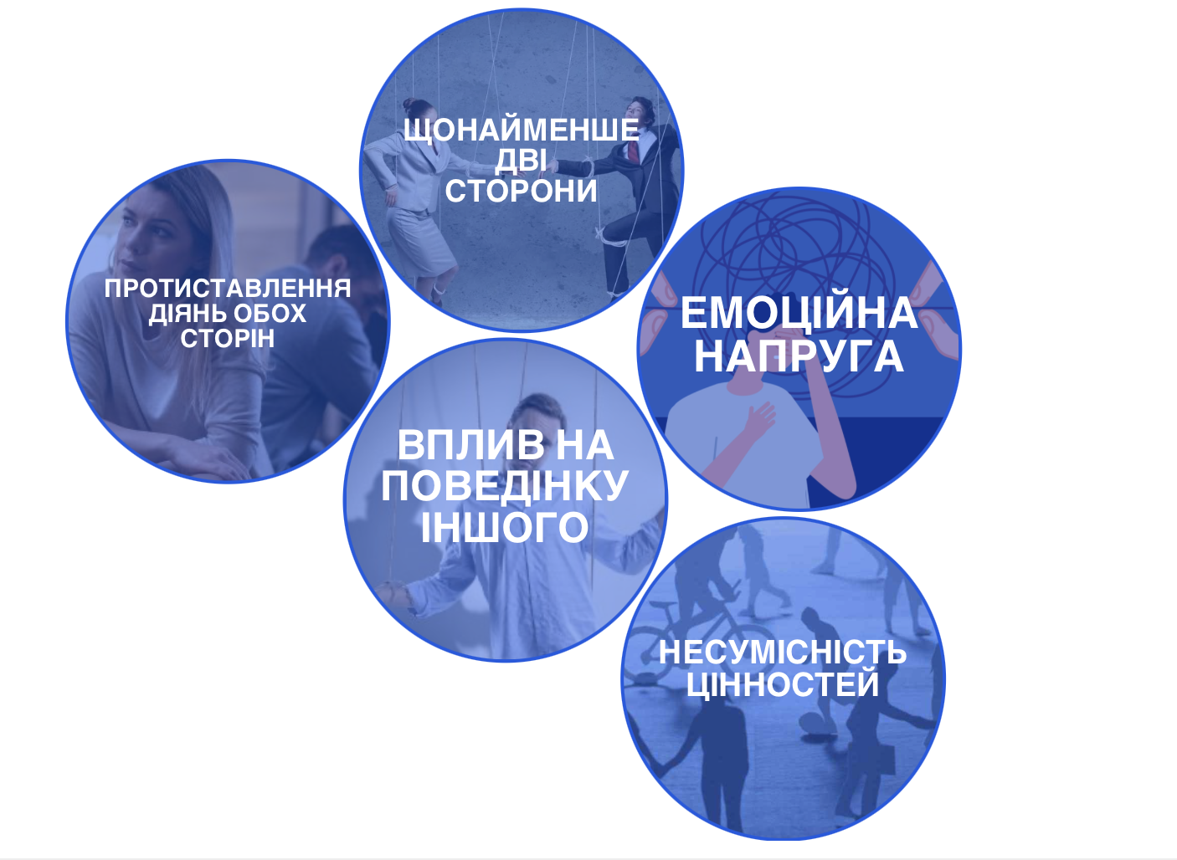

Рисунок 1.1. Загальні ознаки конфліктів
Окрім ознак зазначених на Рисунку 1.1., додамо що основними характеристиками конфлікту також є участь двох чи більше сторін, між якими існують розбіжності або несумісність інтересів, цілей чи поглядів; наявність засобів і аргументів, що застосовуються кожною стороною для захисту власних позицій та впливу на опонента; динамічність процесу взаємодії, коли емоційний стан, поведінка та стратегія учасників змінюються під впливом дій іншої сторони.
Особливістю конфлікту як психологічного явища є його багатовимірність. Він може проявлятися на різних рівнях – внутрішньоособистісному, міжособистісному, груповому або організаційному. Важливу роль відіграють також індивідуально-психологічні характеристики учасників: рівень емпатії, стресостійкість, комунікативна культура, толерантність до фрустрації.
Є. Павлютенков розглядає конфлікт як зіткнення протилежних інтересів, що виникає через боротьбу, суперництво або нерозуміння між сторонами [29,c.6] Ю. Золоторьова трактує його як осередок формування девіантних або протиправних проявів молоді [16]. На думку Т. Комар [18, c.36], конфлікт – це лише один із можливих результатів взаємодії людини з соціальним середовищем, поряд із гармонією та співпрацею. Н. Коротецька підкреслює, що суперечності можуть виникати як із зовнішніми опонентами, так і всередині самої особистості, а їх частіше переживають ті, хто не має достатнього комунікативного, інтелектуального чи культурного розвитку для діалогу та примирення [19,c.30]. Ю. Вороніна [7] наголошує, що конфлікти здатні мати потужні руйнівні наслідки, однак їх можна контролювати й вирішувати шляхом своєчасної діагностики та правильно обраної стратегії поведінки. Науковець А. Яцюк [48] визначає конфлікт як протиборство суб’єктів соціальної взаємодії, спричинене протилежними мотивами або поглядами.
У широкому значенні конфлікт можна визначити, як граничне загострення протиріч інтересів, позицій, думок чи поглядів опонентів, чи суб'єктів взаємодії. Це своєрідна суперечність, що виникає між людьми у зв'язку з вирішенням тих чи інших питань соціального та особистого життя. При цьому, часто конфлікти виникають у тому випадку, коли протиріччя торкаються соціального статусу особистості чи групи, матеріальних чи духовних цінностей людей, престижу та моральної гідності особистості.
Звідси випливають такі ключові характеристики конфлікту:
- наявність ситуації, яку учасники розглядають як конфліктну;
- неподільність об’єкта конфлікту між учасниками;
- бажання учасників продовжувати конфліктну взаємодію для досягнення своїх цілей, а не для вирішення ситуації.
Феномен конфлікту посідає особливе місце в загальній сукупності соціальних явищ, поєднуючи індивідуальне і соціальне. Сутність конфлікта означає суперечність, розбіжність, неузгодженість, боротьбу між думками, ідеями, потребами, інтересами, цінностями, бажаннями, позиціями людей.
Особливий інтерес для науковців викликає проблема створення теорії конфлікту, яка б належним чином інтерпретувала природу та механізми виникнення, розвитку та регулювання конфліктів. У порівнянні з іншими формами раціонального мислення, такими як судження, гіпотези чи закони, теорія конфлікту відрізняється тим, що надає цілісне уявлення про досліджуваний процес чи елемент дійсності. Знання, систематизоване через теорію, виявляється ключовим для реального вирішення соціальних проблем. Особливе місце серед соціальних теорій, зокрема теорії конфлікту, визначає розуміння соціальних процесів, пояснення явищ і фактів, а також визначення перспектив суспільного розвитку.
На початку 90-х років XX століття конфліктолог Р. Коллінз визначив теорію конфлікту як загальний підхід до всієї соціології [44]. Зазначимо, що аналіз теоретичних підходів до вивчення конфлікту в науці дозволяє стверджувати, що питання про структуру теорії конфлікту та підстави для її класифікації мають важливе методологічне значення для конфліктологів. Наголошується, зокрема, на важливості вивчення структур теорії конфлікту та обґрунтуванні підходів до її класифікації. Спроби побудови єдиної універсальної теорії конфлікту залишаються в межах дискусій, проте акцент робиться на можливостях створення конфліктологічної парадигми, спроможної ефективно функціонувати як методологічний інструмент соціологічного теоретизування.
Для виникнення конфлікту необхідні дві основні умови: наявність суперечливих мотивів, цінностей або оцінок між учасниками взаємодії, а також перехід цих протиріч у стан відкритого протистояння. Конфлікт не з’являється раптово – йому передує накопичення психологічної напруги, розбіжностей у поглядах, оцінках або очікуваннях сторін.
У структурі конфлікту традиційно виділяють три взаємопов’язані компоненти – когнітивний, емоційний і вольовий [42], кожен із яких відіграє важливу роль у його виникненні, розвитку та розв’язанні.
Когнітивний компонент охоплює процеси сприйняття, осмислення та інтерпретації ситуації конфлікту. Він проявляється у розбіжностях у баченні проблеми, різному розумінні мотивів і намірів іншої сторони, а також у викривленому сприйнятті фактів. Часто саме помилкове тлумачення слів чи дій опонента стає відправною точкою суперечності. До когнітивного аспекту належать:
- неправильне або обмежене уявлення про позицію іншого учасника;
- упереджене бачення причин напруження;
- невідповідність між очікуваннями і реальною поведінкою співрозмовника;
- відсутність єдиного бачення шляхів вирішення проблеми.
Таким чином, когнітивна складова вказує на те, що конфлікт часто народжується не з реальної несумісності інтересів, а з суб’єктивного спотворення ситуації, що формує негативне ставлення і впливає на подальшу поведінку.
Емоційний компонент конфлікту відображає афективну напругу між сторонами, яка проявляється у почуттях роздратування, образи, злості, антипатії, розчарування або недовіри. Емоції можуть швидко посилюватися, створюючи атмосферу взаємної ворожості, недоброзичливості, зневаги чи навіть агресії. Часто конфлікт супроводжується емоційними «вибухами», підвищеною чутливістю або, навпаки, емоційним «охолодженням». Ця складова формує психологічний фон взаємодії і визначає, наскільки сторони готові до конструктивного діалогу.
Вольовий компонент відображає активну поведінкову сторону конфлікту, тобто конкретні дії учасників. Він проявляється у демонстрації непоступливості, наполегливому відстоюванні власної позиції, прагненні довести свою правоту будь-яким способом. Для цього рівня характерні вербальні суперечки, категоричність суджень, заперечення аргументів опонента, а іноді – вперте небажання зрозуміти іншу сторону. Вольова складова часто визначає, чи перейде конфлікт у відкриту фазу протиборства, чи залишиться на рівні прихованої напруги.
Отже, конфлікт – це складне психологічне явище, де когнітивні, емоційні та вольові елементи взаємодіють між собою, створюючи унікальну динаміку стосунків між людьми. Їх усвідомлення є ключем до розуміння механізмів виникнення конфліктів і пошуку шляхів їх конструктивного вирішення
З будь-якої перспективи конфлікт можна визначити як суперечність двох сторін (осіб, груп), значні розбіжності, що породжують напругу у ситуації та взаєминах. Ця напруга виникає внаслідок зіткнення двох різних позицій, де окремі інтереси опиняються під загрозою, і конкретна ситуація оцінюється кожною стороною по-різному, враховуючи власне сприйняття і особисті переконання. Основною особливістю конфлікту є те, що він завжди викликає негативні емоції різного характеру та інтенсивності. В свою чергу, конфліктні ситуації можуть бути трактовані як нерозривна складова взаємодії та виникнення суперечностей в різних сферах життя. Розглядання цього питання з погляду різних теоретиків дозволяє отримати комплексне розуміння природи конфлікту та його різних проявів у суспільстві, психології та організаційних структурах.
Теоретико-практичний аналіз наукових праць з конфліктології показав, що за останні роки інтерес до вивчення конфліктів значно зріс. Зважаючи на це, широкий корпус літературних джерел, присвячених вивченню конфлікту та його характеру в умовах конфліктних ситуацій, умовно поділяють на три основні групи:
1. Перша група передбачає дослідження різних аспектів психології конфлікту.
2. Друга група становить джерела, що присвячені ключовим аспектам, які формують конфліктологію сьогодення.
3. Третю групу складають роботи, які розглядають прикладні аспекти аналізу конфліктів в різних сферах суспільного життя та людської діяльності, таких як управління, силові структури, сімейне життя, педагогіка, політика, бізнес тощо.
В численних дослідженнях аспектів конфліктів фігурують такі вчені, як А. Бандурко, М. Дойч, Н. Коряк, Н. В. Підбуцька, А. Яковенко та інші. Варто помітити, що результати досліджень проблемного поля конфлікту у різних формах його прояву також представлені в зарубіжних працях Р. Арона, К. Боулдінга, М. Вебера, Т. Гоббса, Р. Дарендорфа, Р. Коллінза, М. ван Кревельда, Н. Макіавеллі, К. Райта, А. Рапопорта, А. Тоффлера, та інших.
Що стосується класифікації конфліктів, у психології існує кілька підходів (Рис.1.2.).

ПІДХОДИ ДО КЛАСИФІКАЦІЇ КОНФЛІКТІВ

за наслідками

за формою прояву

за спрямованістю

за тривалістю

за джерелом прояву

за змістом

за ступенем прояву
Рисунок 1.2. Підходи до класифікації конфліктів
Розглянемо детальніше ці підходи:
1. За рівнем прояву:
- Внутрішньоособистісні конфлікти – виникають через зіткнення мотивів, цінностей або ролей в межах однієї особистості (К. Левін, З. Фрейд).
- Міжособистісні конфлікти – пов’язані з протиріччями у поглядах, очікуваннях чи поведінці двох чи більше осіб.
- Міжгрупові конфлікти – стосуються зіткнення інтересів, статусу або ролей між групами всередині організації.
2. За змістом:
- Ділові (рольові, функціональні) – пов’язані з організаційними завданнями, розподілом відповідальності, ролей і ресурсів.
- Емоційно-особистісні – виникають через антипатію, неприйняття особистісних якостей, цінностей або стилю спілкування.
3. За ступенем прояву:
- Відкриті – конфліктні сторони прямо висловлюють свої претензії, опонують одна одній.
- Приховані – характеризуються непрямими діями, напруженістю, униканням, пасивною агресією.
4. За наслідками:
- Конструктивні – сприяють вирішенню проблеми, покращенню стосунків, підвищенню ефективності.
- Деструктивні – призводять до зниження продуктивності, психоемоційного виснаження та руйнування взаємодії.
5. За джерелом прояву:
- Об’єктивно обумовлені – виникають через реальні зовнішні причини, незалежні від особистих якостей учасників. Це можуть бути: нестача ресурсів (часу, фінансів, обладнання), нечіткий розподіл обов’язків, організаційні помилки чи протиріччя в системі управління, конфліктні ситуації, закладені в умовах праці або структурі колективу.
- Суб’єктивно обумовлені – спричинені особистісними рисами, емоційними реакціями чи індивідуальними інтерпретаціями. До них належать: образливість, тривожність, агресивність, особисті амбіції, заздрість, упередження, нерозуміння або спотворення комунікації, міжособистісна несумісність.
6. За тривалістю:
- Короткочасні – такі конфлікти виникають раптово й швидко завершаються. Вони зазвичай пов'язані з окремим епізодом або непорозумінням, часто мають імпульсивний характер і можуть бути врегульовані одразу (наприклад, суперечка через нерозуміння в роботі).
- Тривалі – це конфлікти, які зберігаються протягом певного часу (днів, тижнів, місяців або й років). Вони можуть періодично загострюватися, мати приховану або відкриту форму, впливати на психологічний клімат. Часто виникають через глибокі протиріччя, хронічне напруження чи затяжні проблеми в комунікації.
У сучасних організаційних дослідженнях також використовують класифікацію М. Дойча [13], який розмежовує конфлікти за спрямованістю: функціональні, що сприяють розвитку системи, та дисфункціональні, які заважають спільній діяльності Ще одна класифікація поділяє організаційні конфлікти на реалістичні та нереалістичні.
Реалістичний конфлікт виникає як засіб для досягнення певної мети, що лежить поза самим конфліктом. Його причиною зазвичай є реальні потреби або інтереси, і якби існували інші способи досягнення бажаного результату, їх також можна було б використати. Тобто конфлікт тут – лише один із можливих шляхів розв’язання проблеми.
Нереалістичний конфлікт не має зовнішньої мети. Він виникає через емоційне напруження, агресію чи фрустрацію однієї зі сторін, які просто потребують «випуску пари». У такому випадку конфлікт не спрямований на вирішення конкретної проблеми, а радше служить для зняття внутрішньої напруги. Суперник може бути випадковим або легко замінним, тому такі конфлікти менш стабільні й менш раціональні та руйнують професійні зв’язки.
Особливу увагу психологи звертають на конфлікти у професійному середовищі, де активна взаємодія, стресові навантаження та рольові очікування створюють сприятливі умови для виникнення напруги. Медична сфера належить до категорії високо ризикових щодо конфліктів, оскільки включає жорстку ієрархічну структуру, дефіцит ресурсів, емоційне навантаження та необхідність швидкого ухвалення рішень. Саме тому розуміння видів і природи конфлікту є важливим теоретичним підґрунтям для подальшого аналізу конфліктів у медичних колективах.

1.2. Специфіка професійних взаємин і конфліктів у медичних колективах
Колектив є соціальною системою, що об’єднує людей для досягнення спільних цілей. Його функціонування визначається не лише формальними структурами та розподілом обов’язків, а й психологічними процесами, що відбуваються між членами групи. Психологія колективу охоплює різні аспекти: взаємодію, комунікацію, мотивацію, конфлікти та соціальні норми.
Психологія професійних взаємин має свої особливості, які відрізняють її від приватних або особистих стосунків. У робочому середовищі взаємодія між людьми формується навколо спільних цілей, організаційної структури та формальної ієрархії, а також підпорядкована потребі досягати конкретних результатів. Усвідомлення цих специфічних чинників дозволяє налагоджувати ефективну комунікацію та співпрацю між колегами, керівниками та підлеглими.
Ключовими принципами здорових робочих відносин є взаємоповага, професійна відповідальність та чітке розмежування робочих і особистих сфер [22]. Співробітники, які вміють підтримувати професійні межі, цінують час та обов’язки інших, а також готові до взаємодопомоги, формують гармонійне середовище та підвищують ефективність командної роботи.
Дослідження у сфері організаційної психології [32] підтверджують, що якість міжособистісних відносин безпосередньо впливає на продуктивність, креативність і задоволення від роботи. Працівники, які мають позитивну атмосферу у колективі, демонструють більшу мотивацію, менше схильні до професійного вигорання та відчувають сильніший зв’язок із організацією, що сприяє їхній довгостроковій залученості.
Особливості колективу (Табл.1.3.) як групи людей включають наявність спільної, суспільно значущої мети, спільну діяльність для її досягнення, психологічне взаємовизнання членів групи та стосунки відповідальної залежності між ними. До інших ключових ознак належать наявність органів самоврядування, сталість взаємодії між членами та задоволення потреби в спілкуванні і приналежності до групи.
Таблиця 1.3.
Головні ознаки колективу
Ознака | Пояснення
Спільна мета | Усі члени колективу мають спільну мету, а не лише подібну, наприклад, пасажири літака не утворюють колектив, бо їхня мета – дістатися до пункту призначення, а не спільна діяльність
Спільна діяльність | Члени колективу об'єднуються для досягнення спільної мети шляхом практичної взаємодії. Це дозволяє досягти синергетичного ефекту, коли колективний результат перевищує суму індивідуальних зусиль
Психологічне взаємовизнання | Люди психологічно визнають один одного та ототожнюють себе з групою, що базується на спільних інтересах, цінностях та ідеалах
Відповідальна залежність | Між членами колективу встановлюються стосунки відповідальної залежності, коли кожен відчуває свою роль та відповідальність за спільний результат
Наявність органів самоврядування | Колектив має виборні керівні органи або органи самоврядування
Сталість взаємодії | Взаємодія між членами колективу є постійною протягом усього часу його існування, хоча не обов'язково включає пряму комунікацію всіх з усіма
Вплив на особистість | Вплив колективу на особистість може бути як позитивним, так і негативним. Ідеальна ситуація – це довірливі партнерські взаємовідносини, де кожен шанує цілі групи, але не відмовляється від власних позицій
У колективі формуються специфічні групові динаміки, які впливають на ефективність роботи та загальний моральний клімат. Люди прагнуть до визнання, відчуття приналежності та безпеки. Водночас в колективі можуть виникати конфлікти через різницю цінностей, цілей або стилів спілкування. Психологічний комфорт у команді залежить від взаємної довіри, підтримки та уміння вирішувати суперечності конструктивно.
Колективна психологія також включає вплив лідерства, ролі формального керівника та неформальних авторитетів. Лідери формують атмосферу, визначають стандарти поведінки та створюють умови для розвитку співробітників. При цьому важливу роль відіграє розподіл ролей всередині групи, який часто визначає ефективність виконання завдань та взаємодію між її членами.
Особливу увагу заслуговує емоційний стан учасників колективу, адже він безпосередньо впливає на продуктивність, здатність до співпраці та адаптацію до змін. Колективи, де панує підтримка та психологічна безпека, демонструють більшу стійкість до стресових ситуацій і краще долають труднощі.
Ці загальні закономірності функціонування колективів знаходять своє вираження у специфічних професійних середовищах. Особливо яскраво психологічні аспекти проявляються у медичних колективах, де взаємодія між співробітниками тісно пов’язана не лише з організаційними завданнями, а й із високим рівнем відповідальності за життя та здоров’я пацієнтів. Тут соціальна підтримка, довіра та ефективна комунікація стають критично важливими для збереження психологічного благополуччя персоналу та забезпечення якісної медичної допомоги.
Медичні колективи мають унікальні умови функціонування, які відрізняють їх від більшості інших професійних спільнот (Табл.1.4.). Насамперед, діяльність медичного працівника пов’язана з високим рівнем відповідальності за життя і здоров’я людей, що автоматично підвищує емоційне навантаження та рівень стресу. Постійний контакт із болем, стражданнями, невизначеністю результатів лікування, а також необхідність швидко приймати рішення у критичних ситуаціях створюють психологічний тиск, який відображається на міжособистісних стосунках у колективі.
Таблиця 1.4.
Порівняльна таблиця специфіки медичних колективів з іншими професійними спільнотами
Медичні працівники | Інші колективи
Постійний контакт із життям та здоров’ям людей, високий рівень відповідальності за наслідки рішень | Контакт із продуктом, послугою чи клієнтом не пов’язаний з прямою загрозою для життя
Робота у стресових та критичних ситуаціях (травми, аварії, критичні стани пацієнтів) | Робочі завдання зазвичай мають прогнозований ризик і стабільні умови виконання
Необхідність швидкого прийняття рішень без часу на роздуми | Рішення часто можуть прийматися після обговорення і планування
Тісна командна взаємодія: лікар, медсестра, лаборант, парамедик – життя пацієнта залежить від спільних дій | Командна взаємодія важлива, але помилки зазвичай не мають фатальних наслідків
Постійне емоційне навантаження через страждання, смерть, тривогу пацієнтів і їхніх родин | Емоційне навантаження залежить від характеру роботи, рідко носить критичний характер
Високі вимоги до точності, дотримання протоколів і стандартів безпеки | Вимоги до точності та стандартів залежать від професії, зазвичай менш критичні
Психологічна підтримка та взаєморозуміння серед колег життєво необхідні для збереження працездатності | Підтримка колег важлива, але не завжди критична для безпеки чи виживання
Професійна етика та відповідальність включає збереження життя, конфіденційність, гуманність | Етичні стандарти важливі, але ризик шкоди людям нижчий
Продовжуючи тему унікальності середовища праці медичних працівників, добавимо що важливим чинником також є ієрархічна структура медичних закладів. Взаємодія лікарів, медичних сестер, молодшого персоналу, адміністрації та допоміжних служб часто передбачає жорсткий розподіл ролей і влади. Така система сприяє організованості, але одночасно може бути джерелом напруги, непорозумінь та боротьби за авторитет. Конфлікти можуть виникати як по вертикалі (керівник–підлеглий), так і по горизонталі (між фахівцями одного рівня).
До психологічних особливостей також належить робота в екстремальних або форсованих умовах. Чергування, нічні зміни, перевантаження, дефіцит кадрів та брак ресурсів сприяють емоційному вигоранню, зниженню емпатії та зростанню роздратування. У таких умовах навіть незначні розбіжності у поглядах легко переростають у конфліктні ситуації.
Ще одним чинником є командний формат роботи. Медичні працівники змушені координувати дії, узгоджувати рішення і залежати одне від одного. Висока взаємозалежність сприяє спільній ефективності, але водночас загострює суперечності, оскільки помилка або безвідповідальність однієї людини впливає на результат усієї команди.
Особливу роль відіграє емоційна залученість у роботу. Співпереживання пацієнтам, контакт із їхніми родичами, необхідність зберігати професійну холоднокровність при внутрішньому напруженні можуть спричиняти внутрішньоособистісні конфлікти, що відображаються у поведінці працівників. Нерідко це проявляється у формі прихованих образ, пасивної агресії, уникання взаємодії або критики.
Також специфікою медичних колективів є зіткнення професійних і особистісних цінностей. Наприклад, різні підходи до лікування, різні рівні досвіду, ставлення до етичних норм, релігійних поглядів чи прав пацієнтів можуть формувати підґрунтя для конфлікту.
Таким чином, психологічний контекст функціонування медичних колективів визначається поєднанням високого рівня відповідальності, ієрархії, командної роботи, емоційного навантаження, дефіциту ресурсів та постійної необхідності швидко приймати рішення. Саме ці фактори створюють умови, у яких конфлікти набувають особливої динаміки, а їхнє вирішення вимагає врахування як індивідуально-психологічних, так і організаційних аспектів.
Сучасні дослідження наголошують, що в медичних колективах конфлікти часто мають прихований, «відкладений» характер [3;4;32]. На відміну від явних суперечок, які легко виявити, багато конфліктів у медичному середовищі мають латентний характер: вони можуть проявлятися у формі пасивної агресії, непрямої критики, уникання взаємодії або зниження продуктивності окремих співробітників. Такі конфлікти часто виникають через високий рівень стресу, емоційне перевантаження, розбіжності у професійних підходах або конкуренцію за ресурси та кар’єрне зростання. Дослідники підкреслюють, що саме латентні конфлікти несуть значну загрозу для психологічного клімату в колективі, оскільки вони можуть накопичуватися тривалий час і несподівано призводити до ескалації, що негативно впливає на взаємодію команди та якість медичної допомоги.
Продовжуючи тему «відкладеності» конфлітків та їх основних етапів виникнення, варто додати, що динамічні характеристики конфліктів включають в себе етапи розвитку конфліктів і процеси, що відбуваються на різних етапах. В дослідженні Друзь О., Родченко Л., Черненко І. виявлено таку низку закономірностей і особливостей розвитку конфліктів [14]:
- ймовірність виникнення конфлікту зростає, якщо опоненти перебувають у відносинах підлеглості;
- частота конфліктів прямо залежить від інтенсивності взаємодії між самими опонентами;
- протягом року спостерігається циклічність виникнення конфліктів між опонентами;
- у процесі адаптації співробітника до нової посади частота конфліктів у колективі зменшується;
- конфлікт впливає по-різному на настрій, взаємини та діяльність як учасників, так і свідків;
- роль третьої сторони в розв’язанні конфліктної ситуації змінюється залежно від обраної стратегії поведінки учасників конфлікту.
За відсутності ефективних заходів щодо врегулювання конфлікту та при загостренні протиріч, розбіжності між сторонами стають явними і вже не можуть залишатися непоміченими. У медичних закладах на стадії відкритого конфлікту чітко проявляється небажання будь-якої зі сторін йти на компроміс, а також домінування установки на протиборство, що ускладнює взаємодію та знижує ефективність роботи колективу.
Відкритий конфлікт проходить кілька характерних етапів (Рис. 1.5.), що відрізняються рівнем напруженості та інтенсивністю взаємодії:
- Інцидент – окремий випадок або ситуація, яка провокує відкриту конфронтацію між медичними працівниками або між персоналом і пацієнтами. Сам факт інциденту надає діям сторін відчуття «легітимності», незалежно від його масштабу. Часто навіть незначний інцидент може свідчити про глибокі протиріччя, які накопичувалися тривалий час, і є сигналом для переходу конфлікту у відкриту фазу.
- Ескалація – стадія наростання конфлікту, коли розбіжності загострюються, а сторони застосовують усі доступні засоби для досягнення переваги у протиборстві. На цьому етапі мирні способи врегулювання конфлікту виявляються малоефективними, а первісна причина конфлікту часто втрачає значення, і його розвиток набуває спонтанного та непередбачуваного характеру.
- Завершення конфлікту – період, коли протиборство припиняється, що може проявлятися через зміну ціннісних орієнтацій сторін, створення умов для припинення конфлікту або втручання сил, здатних його завершити. Часто завершення супроводжується усвідомленням безрезультатності подальшого протиборства, наприклад між медичними працівниками або між персоналом та пацієнтами.
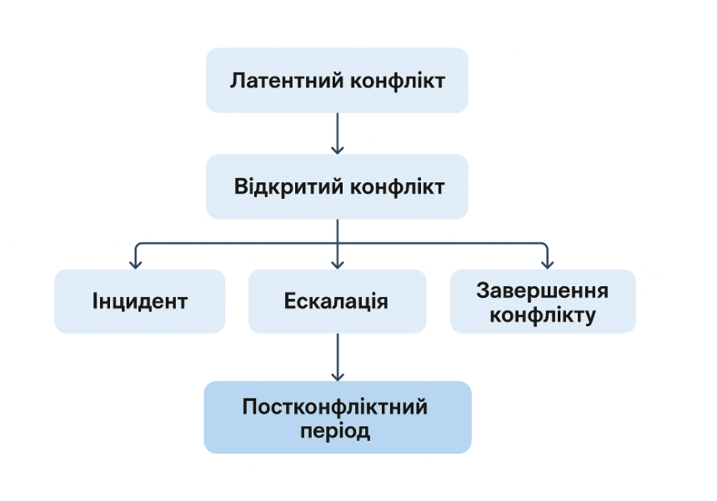
Рисунок 1.5. Етапи конфлікту, перехід від латентного конфлікту до постконфліктного періоду
Після завершення конфлікту настає постконфліктний період, під час якого зменшується напруженість, нормалізуються взаємостосунки і поступово відновлюються співпраця та довіра. На цьому етапі важливо забезпечити умови для конструктивного діалогу та підтримання професійних відносин, щоб запобігти повторним конфліктам та зміцнити психологічний клімат у колективі.
Конфлікти у медичних колективах можуть мати серйозний вплив на ефективність роботи персоналу та якість надання медичної допомоги. Вони проявляються не лише у відкритих суперечках між співробітниками, а й у прихованій формі, що включає пасивну агресію, уникання відповідальності, зниження мотивації та погіршення командної взаємодії.
Дослідження психологів показують, що негативні наслідки конфліктів охоплюють різні аспекти діяльності медичного персоналу: емоційний стан, професійну продуктивність, якість комунікації та здатність до прийняття швидких рішень у критичних ситуаціях. Постійний стрес та невирішені конфлікти можуть призвести до професійного вигорання, підвищення кількості помилок та зниження рівня задоволеності роботою, що безпосередньо впливає на безпеку пацієнтів.
Нижче наведено узагальнену таблицю (Табл.1.6.) основних наслідків конфліктів у медичних колективах та їх вплив на ефективність роботи персоналу.
Таблиця 1.6.
Класифікація типів наслідків конфліктів в медичних колективах з ознаками їх проявів та впливу на ефективність роботи
Тип наслідку | Прояв | Вплив
Емоційні | Тривога, стрес, зниження морального стану, емоційне вигорання | Зменшення мотивації, зниження концентрації, підвищення ризику помилок
Комунікаційні | Погіршення взаєморозуміння, уникання спілкування, пасивна агресія | Порушення командної роботи, затримки у виконанні завдань, непорозуміння
Організаційні | Конкуренція за ресурси, незадоволення робочими процесами | Зниження продуктивності, нестабільність робочих процесів
Професійні | Порушення стандартів обслуговування, помилки у лікуванні | Зниження якості медичної допомоги, ризик для пацієнтів
Соціальні | Поява конфліктних груп, ізоляція окремих співробітників | Погіршення морального клімату, підвищення плинності кадрів
Таким чином, конфлікти у медичних колективах мають комплексний негативний вплив на діяльність персоналу. Для збереження високої ефективності та безпеки пацієнтів необхідне своєчасне виявлення проблемних ситуацій та застосування ефективних психологічних стратегій управління конфліктами.

Висновки до розділу 1

Таким чином, у ході теоретичного аналізу було досліджено сутність конфлікту як психологічного феномену та з’ясовано, що він має багаторівневу природу й може проявлятися як зіткнення інтересів, цінностей, установок або соціально-професійних ролей. Як бачимо теоретичний аналіз проблематики конфліктів у медичних колективах дає змогу глибше зрозуміти природу їх виникнення, перебіг та вплив на професійну діяльність. На основі опрацьованих підходів було підсумовано, що класифікація конфліктів за формами прояву, причинами, рівнем усвідомлення та наслідками є ключовою для їх адекватного розуміння й подальшого вирішення.
У рамках вивчення функціонування медичних колективів було виявлено, що саме специфіка професійної діяльності – постійний контакт із пацієнтами, висока відповідальність, субординація, дефіцит часу та ресурсів – створює підґрунтя для виникнення напруженості й суперечностей. Конфлікти в таких колективах нерідко мають прихований, «відкладений» характер та можуть накопичуватися через емоційне виснаження, нерівномірний розподіл обов’язків і комунікативні бар’єри.
Отже, конфлікти в медичному середовищі не є випадковими чи поодинокими явищами – вони зумовлені як особистісними факторами, так і організаційно-психологічною структурою професійного простору. Усвідомлення їх природи та динаміки є важливою передумовою для подальшого наукового аналізу причин, наслідків і шляхів ефективної профілактики та врегулювання.

РОЗДІЛ ІІ
ЕМПІРИЧНЕ ДОСЛІДЖЕННЯ ПСИХОЛОГІЧНИХ ОСОБЛИВОСТЕЙ КОНФЛІКТІВ У МЕДИЧНОМУ КОЛЕКТИВІ
2.1. Організація та методика дослідження

Емпіричне дослідження психологічних особливостей конфліктів у медичному колективі здійснювалося з метою перевірки гіпотези про те, що частота й гострота конфліктів зростає за умов підвищеного рівня емоційного вигорання, тривожності та зниження комунікативної толерантності. Організація дослідження передбачала три основні етапи: підготовчий, діагностичний та аналітичний.
На підготовчому етапі було визначено мету, завдання, базу дослідження та склад респондентів. До участі були залучені 40 осіб – медичних працівники різних спеціальностей (лікарі, медичні сестри, молодший медперсонал), що працюють у КНП «Центральна міська клінічна лікарня Івано-Франківської міської ради», вік учасників яких 23-62 років. Участь була добровільною та анонімною, що забезпечило достовірність отриманих даних. Респонденти були поінформовані про конфіденційність та використання результатів виключно в наукових цілях.
Діагностичний етап включав підбір валідних психодіагностичних методик, спрямованих на виявлення рівня вираженості ключових психологічних чинників, що можуть зумовлювати конфліктність. Для оцінки емоційного вигорання слугував опитувальник професійного вигорання К. Маслач MBI (Maslach Burnout Inventory). Рівень ситуативної та особистісної тривожності визначався за методикою Ч. Спілбергера – Ю. Ханіна. Показники комунікативної толерантності досліджувалися за опитувальником В. Бойка. Для встановлення інтенсивності та характеру конфліктів у колективі застосовувалися авторські анкети та методика визначення схильності до конфліктної поведінки (К. Томаса).
Зупинимося докладніше на описі діагностичного інструментарію. Першим опитувальником з діагностики вигоряння, який і досі дуже широко використовується, став «Maslach Burnout Inventory» (MBI) (ДОДАТОК А) [51; 49], розроблений у 1981 році Maslach C. & Jackson S.E. Згідно з концепцією Maslach C., цей опитувальник досліджує вигорання як синдром, який складається з емоційного виснаження, деперсоналізації і зниження особистих досягнень [41]. Опитувальник Маслач має на меті виявлення рівня емоційного вигорання, тобто стану фізичного, психічного та емоційного виснаження, який формується внаслідок тривалого впливу професійних стресів, особливо у сферах типу «людина – людина». Його структура включає 22 твердження, що відображають різні аспекти переживань, пов’язаних із професійною діяльністю. Відповіді оцінюються за семибальною шкалою частоти проявів – від 0 («ніколи») до 6 («щодня»).
Методика охоплює три основні шкали:
- Емоційне виснаження – відображає ступінь емоційного перевантаження та відчуття спустошеності.
- Деперсоналізація – характеризує рівень байдужості або негативного ставлення до оточення, колег чи клієнтів.
- Редукція професійних досягнень – показує ступінь задоволеності власними професійними успіхами та ефективністю діяльності.
Отримані результати дозволяють визначити загальний рівень емоційного вигорання (низький, середній або високий) та його окремі компоненти.
Наступна методика, зокрема для визначення рівня тривожності Ч. Спілбергера – Ю. Ханіна (ДОДАТОК Б) використовується для оцінки ситуативної (реактивної) та особистісної (тривалої) тривожності [46]. Метою опитувальника є визначення інтенсивності переживання тривоги в конкретний момент часу (ситуативна тривожність) та стабільної схильності особистості до тривожного реагування (особистісна тривожність).
Структура методики складається з 40 тверджень, поділених на дві частини: перші 20 пунктів оцінюють ситуативну (реактивну) тривожність; наступні 20 – особистісну [28].
Ситуативна або реактивна тривожність – це емоційний стан, що характеризується переживаннями напруження, хвилювання, заклопотаності та нервозності. Вона є реакцією на стресові обставини й відзначається змінністю залежно від ситуації, її інтенсивності та тривалості.
Особистісна тривожність трактується як усталена індивідуальна риса, що відображає схильність людини сприймати широкий спектр життєвих ситуацій як потенційно загрозливі та реагувати на них емоційною напругою. Вона є своєрідною конституційною межею, що зумовлює тенденцію бачити небезпеку навіть у звичних обставинах. При високому рівні цієї риси людина переживає тривогу практично у будь-яких стресових чи невизначених умовах.
Як особистісна властивість, тривожність активізується тоді, коли людина сприймає певні стимули як небезпечні – у тому числі ті, що можуть загрожувати її самооцінці чи почуттю власної гідності. Особи з високим рівнем тривожності часто інтерпретують різні життєві ситуації як загрозливі для себе й реагують на них підвищеним емоційним напруженням
Перші пункти 1-20 оцінються за шкалою «Як ви себе почуваєте в даний момент?» та 21-40 – «Як Ви себе почуваєте звичайно?». Перша – шкала ситуативної (стану) тривожності, спрямована на оцінку поточного рівня тривоги, тобто того, як людина почувається «тут і зараз». Вона вимірює інтенсивність переживань, пов’язаних із страхом, напруженням, нервозністю, внутрішнім неспокоєм і фізіологічними проявами активації вегетативної нервової системи. Друга підшкала – шкала особистісної тривожності, призначена для визначення більш стабільних характеристик індивіда, його схильності до занепокоєння, а також рівня внутрішнього спокою, впевненості й відчуття безпеки.
На кожне запитання можливі 4 відповіді за ступенем інтенсивності (зовсім ні, мабуть так, вірно, цілком вірно) – для шкали ситуативної тривожності, та 4 відповіді за частотою (майже ніколи, іноді, часто, майже завжди) – для шкали особистісної тривожності. Респондент оцінює кожне твердження за чотирибальною шкалою залежно від ступеня згоди. Підсумкові бали інтерпретуються за рівнями низький (до 30 балів), середній (31–45 балів) та високий (понад 46 балів).
Ця методика є однією з найбільш валідних для діагностики тривожних станів у психологічних дослідженнях
Опитувальник комунікативної толерантності В. В. Бойка (ДОДАТОК В) має на меті виявлення рівня толерантності у міжособистісному спілкуванні, тобто здатності приймати інших людей такими, якими вони є, без упереджень, дратівливості чи прагнення змінити партнера по взаємодії [5].
Методика В. В. Бойка зарекомендувала себе як одна з найдетальніших і методологічно обґрунтованих для аналізу динаміки професійного вигорання. Вибір методики зумовлений її високою діагностичною цінністю та широким застосуванням у сучасних психологічних дослідженнях в Україні.
Структура опитувальника включає 45 тверджень, які відображають типові реакції людини у спілкуванні. Респондент оцінює ступінь згоди з кожним твердженням, після чого підраховуються бали за сімома шкалами, що характеризують різні аспекти комунікативної толерантності:
  - неприйняття чи нерозуміння індивідуальності людини;
  - використання себе як еталону при оцінці інших;
  - категоричність чи консервативність в оцінках людей;
  - невміння приховувати чи згладжувати неприємні почуття при зіткненні з некомунікабельними якостями партнерів;
  - прагнення переробити, перевиховати партнера;
  - прагнення підігнати партнера під себе, зробити його зручним;
  - невміння пробачити іншому його помилки, незграбність, неприємності, що вже виникали не навмисно;
  - нетерпимість до фізичного чи психічного дискомфорту партнера;
  - невміння пристосовуватись до партнера.
Максимальна кількість балів, яку можна набрати, становить 135 – це показник повної нетерпимості до оточення, що практично неможливо для психічно здорової людини. Так само й нульовий результат є малоймовірним, адже він свідчив би про абсолютну терпимість до всіх типів людей у будь-яких ситуаціях. Чим більша кількість балів за певним показником, тим нижчий рівень терпимості до інших людей у відповідному аспекті взаємодії.
Навпаки, менші показники свідчать про вищий рівень комунікативної толерантності, тобто здатність проявляти розуміння, прийняття й гнучкість у спілкуванні.
Варто пам’ятати, що ці результати лише відображають загальні тенденції у взаєминах із партнерами. У реальному життєвому спілкуванні людина може проявляти себе значно багатогранніше й гнучкіше, ніж це можна відобразити тестовими даними.
Таким чином, підсумковий показник свідчить про рівень толерантності особистості: високий, середній або низький. Методика дає змогу оцінити, наскільки комфортно людина взаємодіє з іншими та як емоційно реагує на відмінності у поведінці, цінностях чи поглядах співрозмовників.
Тест опису поведінки К. Томаса (згідно адаптації Н. В. Гришиної) дозволяє виявити особистісну схильність до конфліктної поведінки. Тест (ДОДАТОК Г) базується на 40-річних дослідженнях авторів [54;39]. Цей психологічний інструмент, спрямований на визначення особистісних характеристик та реакцій на різні ситуації і базується на концепції К. Томаса, який розділив людей на чотири типи особистості залежно від їхньої реакції на нові ситуації.
Тест складається з серії запитань або ситуацій, на які особа має відповісти. Відповіді оцінюються залежно від того, яка поведінка більше характеризує учасника тесту. На основі відповідей формується профіль особистості згідно з класифікацією Томаса. Основні типи поведінки за класифікацією К. Томаса, які можуть визначатися в цьому тесті, включають:
1. Готовність до ризику (risk-taking): Особа, яка швидко приймає рішення та готова ризикнути в нових ситуаціях.
2. Перспективність (confidence in perspective): Особа, яка має впевненість у своїх можливостях і легко адаптується до змін.
3. Впевненість у собі (self-confidence): Особа, яка впевнена у своїй силі та може ефективно впливати на інших.
4. Попередження (caution): Особа, яка уникає ризику і віддає перевагу вивченню ситуації перед прийняттям рішення.
Таким чином, тест опису поведінки К. Томаса визначає типові реакції особистості на зміну і допомагає в управлінні власною поведінкою у різних життєвих ситуаціях [39]. Методика складається з 30 пар суджень, у кожній парі респонденту пропонується вибрати те судження, яке є найбільш типовим для характеристики поведінки.
К.У. Томасом та Р.Х. Кілменном були розроблені основні найбільш поширені стилі поведінки в конфліктній ситуації:
  - Суперництво.
Даний стиль ще називають примусовим, адже він виявляється у прагненні наполягти своїм шляхом відкритої боротьби за свої інтереси, у зайнятті жорсткої позиції непримиренності антагонізму у разі опору. У цій стратегії управління конфліктом відбувається шляхом тиску, застосування влади чи сили з метою нав'язати свою точку зору, наполягати на прийнятті кращого для будь-якої однієї сторони рішення (залученість до боротьби, активізація всіх потенційних можливостей при ігноруванні інтересів опонента). Головний недолік цієї стратегії – придушення ініціативи так званих «підлеглих» та можливість повторних спалахів конфлікту.
  - Співробітництво (співпраця).
У двох словах, режим співпраці дозволяє визнати аргументи суперника [26]. Передбачає пошук рішень у конфлікті, що повністю задовольняють інтересам обох сторін у ході відкритого обговорення. Співпраця є раціональною, якщо предмет розбіжностей має однаково високу цінність як для вас, так і для суперника. Вважається, що це найефективніша стратегія поведінки у конфлікті, яка спрямовує противників на конструктивне обговорення проблеми, розгляд іншої сторони не як суперника, а як союзника у пошуку рішення. Учасники визнають право один одного на власну думку та готові його прийняти, знаходять прийнятні шляхи вирішення конфлікту. Така стратегія найефективніша у ситуації сильної взаємозалежності опонентів, схильності обох ігнорувати різницю у владі.
  - Компроміс.
Це прагнення врегулювати розбіжності шляхом двосторонніх поступок. Така стратегія веде до зменшення недоброзичливості, що дозволяє відносно швидко вирішити конфлікт. Натомість є ймовірність появи незадоволеності «50/50» або неповними рішеннями. Тут характерним є прийняття погляду іншої сторони, але лише певною мірою, а врегулювання розбіжностей можливе лише через взаємні поступки. Компроміс ефективний у випадках розуміння опонентом, що він і суперник мають однакові можливості; за наявності взаємовиключних інтересів, загрози втратити все.
  - Уникнення.
Даний стиль передбачає прагнення не брати відповідальність за прийняття рішення, не бачити розбіжностей, заперечувати конфлікт, вважати його безпечним. Така поведінка доречна, якщо предмет розбіжностей не є для людини великою цінністю, а сама ж людина орієнтується на вирішення ситуації само собою. Це небажання особи брати участь у врегулюванні конфлікту та захисті власних інтересів, прагненням вийти з конфліктної ситуації. Джерела розбіжностей тут є несуттєвими, важливіше зберегти відносини (ігнорування чи фактичне заперечення конфлікту).
  - Пристосування.
Виявляється у прагненні зберегти чи налагодити сприятливі відносини, забезпечити інтереси суперника шляхом згладжування розбіжностей [31]. Ця стратегія може бути визнана раціональною, якщо предмет розбіжностей має для людини меншу цінність, ніж стосунки із суперником. Пристосування чи згладжування розглядається як вимушена чи добровільна відмова від боротьби та здавання своїх позицій. Прийняти її змушують усвідомлення своєї неправоти, необхідність збереження добрих відносин з опонентом, сильна залежність від нього, незначність проблеми, або якщо є загроза ще серйозніших негативних наслідків. Стиль пристосування може виявитися мало ефективним, особливо у ситуаціях, коли суб'єкти конфлікту охоплені почуттям образи та роздратування, не хочуть відповідати один одному доброзичливою взаємністю, а їхні інтереси та цілі не піддаються згладжуванню та узгодженню.
Варто зазначити, що Тест опису поведінки К. Томаса є важливим інструментом для вивчення та розуміння способів, якими молоді люди реагують на конфліктні ситуації, тому що дозволяє з'ясувати, які конфліктні стратегії використовують люди в різних ситуаціях. Це допомагає розуміти, як вони сприймають конфлікт, як реагують на нього та як намагаються вирішити його. Відповідно розуміння того, як люди взаємодіють у конфліктних ситуаціях, допомагає розвивати комунікаційні навички. Це може бути корисно в особистих відносинах, професійному житті та в управлінні конфліктами в різних сферах життя і також налагодити міжособистісні стосунки.
Щодо анкетування, то воно проводилося індивідуально або в малих групах із дотриманням етичних норм. Також були враховані соціально-демографічні показники (вік, стаж, посада), що дозволило простежити їхній вплив на конфліктність. Аналітичний етап полягав у систематизації даних, побудові таблиць, графіків та діаграм. Для обробки результатів передбачалося використання методів математичної статистики: підрахунок середніх показників, аналіз кореляційних зв’язків, порівняльний аналіз груп із різним рівнем вигорання, тривожності та толерантності. Такий підхід дозволяє виявити взаємозв’язки між емоційним станом працівників і конфліктною поведінкою. Організація дослідження передбачає не лише констатацію фактів, але й підготовку до подальших рекомендацій щодо профілактики конфліктів у медичному середовищі.

2.2. Аналіз результатів дослідження: виявлення типів конфліктів та їх особливостей
Емпіричне дослідження проводилося серед 40 працівників лікарні віком від 23 до 62 років, серед яких 28 жінок і 12 чоловіків. До вибірки увійшли лікарі різних спеціальностей, медичні сестри, молодший медичний персонал: 45% це лікарі, а 55% - медичні сестри. Нижче подана гістограма (Рис.2.1.) віку медичних працівників та відповідно кількості і як бачимо є переважання працівників середнього та старшого віку. Метою дослідження було виявлення психологічних чинників конфліктів у медичному колективі, зокрема зв’язку між емоційним вигоранням, рівнем тривожності, комунікативною толерантністю та схильністю до певних стилів поведінки у конфлікті.
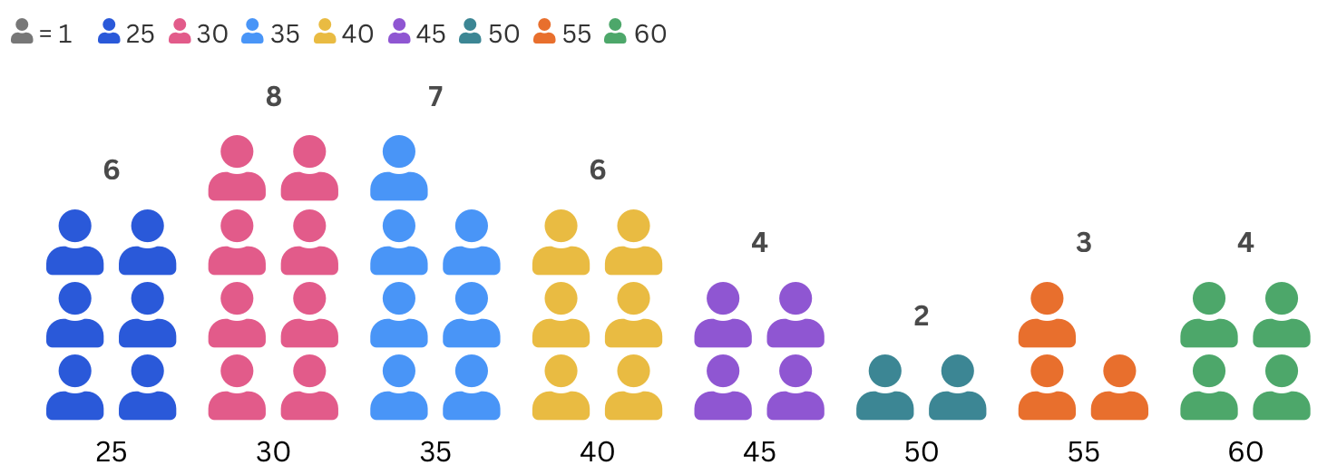
Рисунок 2.1. Вікові категорії респондентів
Повертаючись до вибірки, зазначимо стаж роботи вибраних працівників:
- стаж до 5 років – 9 осіб (22.5%)
- 6–15 років – 14 осіб (35%)
- 16–25 років – 10 осіб (25%)
- понад 25 років – 7 осіб (17.5%)
Таким чином, вибірка є достатньо різнорідною за віком і досвідом, що дає змогу аналізувати вплив цих характеристик на рівень конфліктності та психологічні показники.
Як вже було зазначено, для аналізу використовувалися чотири методики:
- Maslach Burnout Inventory (MBI) – для діагностики рівня емоційного вигорання;
- Методика Спілбергера–Ханіна – для визначення ситуативної та особистісної тривожності;
- Опитувальник комунікативної толерантності В. Бойка;
- Методика визначення типів поведінки у конфлікті К. Томаса.
Першим етапом дослідження стало визначення рівня емоційного вигорання. За допомогою опитувальника Маслач було оцінено три показники: емоційне виснаження, деперсоналізацію та редукцію професійних досягнень (Рис.2.2.).
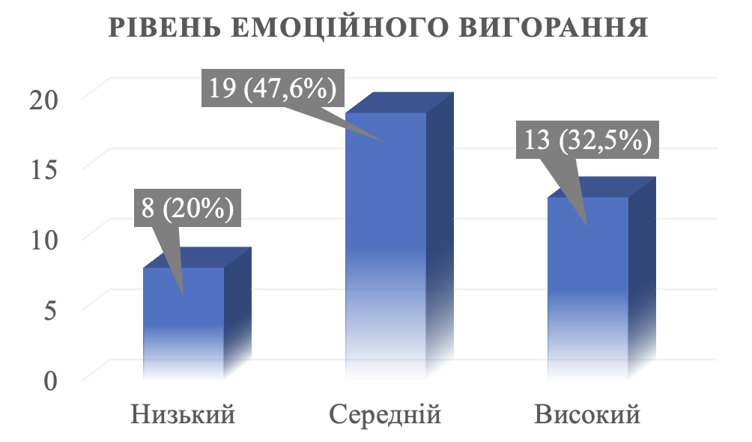
Рисунок 2.2. Розподіл рівнів емоційного вигорання серед медичних працівників (n=40)
Отримані результати свідчать, що майже половина респондентів (47,5%) перебуває на стадії сформованого емоційного виснаження. Найбільш вразливою категорією виявилися медичні сестри та лікарі відділень невідкладної допомоги й терапії, адже їхня діяльність пов’язана з високим рівнем відповідальності, швидким темпом роботи, постійною необхідністю ухвалювати рішення в умовах стресу та емоційного напруження. Ці фахівці щоденно стикаються з людським болем, стражданнями і смертю, що поступово призводить до професійного виснаження та зниження емпатійної чутливості.
У третини опитаних (32,5%) виявлено високий рівень прояву синдрому емоційного вигорання. Це свідчить про глибоке емоційне перенапруження, втрату психологічних і фізичних ресурсів, необхідних для ефективного виконання професійних обов’язків, підтримання конструктивної взаємодії з колегами та пацієнтами. У такому стані працівники часто відчувають апатію, роздратування, відчуження від роботи, що може негативно позначатися як на якості медичної допомоги, так і на психологічному кліматі в колективі.
Детальні показники за окремими шкалами подано у таблиці 2.3.
Таблиця 2.3.
Середні показники за шкалами емоційного вигорання
Показник | Середнє значення (M) | Рівень прояву
Емоційне виснаження | 28,4 | Високий
Деперсоналізація | 18,7 | Середній
Редукція професійних досягнень | 16,3 | Середній
Підвищені значення за шкалою емоційного виснаження свідчать про те, що багато працівників відчувають втому, байдужість до пацієнтів і зниження задоволеності від роботи. Це створює підґрунтя для виникнення конфліктів через дратівливість, нетерпимість і знижену здатність до емоційного самоконтролю.
Найбільші показники емоційного виснаження спостерігаються серед працівників, які безпосередньо контактують із хворими – медичних сестер та лікарів приймального й терапевтичного відділень.
Такі працівники часто відзначають постійну втому, емоційне спустошення, байдужість до роботи та зниження задоволення від професійної діяльності. Вони відчувають, що робота, яка раніше приносила радість і відчуття значущості, поступово стає лише рутинним виконанням обов’язків. Зникає мотивація, з’являється відчуття безсилля перед проблемами пацієнтів, а будь-які емоційні прояви здаються надмірними й виснажливими.
Наприклад, одна з медичних сестер зазначила: «Іноді вже не відчуваю сил навіть говорити з пацієнтами – працюєш як на автоматі. Раніше намагалася підтримати людину словом, посмішкою, а тепер просто роблю, що треба, і чекаю, коли зміна закінчиться». Подібні свідчення демонструють, що емоційне вигорання не лише впливає на стан самої особистості, а й знижує рівень емпатії, професійної залученості та ефективності комунікації з пацієнтами, що в підсумку може погіршувати якість медичних послуг.
Фактори, що зумовлюють такі показники: надмірна кількість пацієнтів, нічні зміни, дефіцит персоналу, відсутність психологічної підтримки. До того ж, військові події в Україні посилюють емоційне навантаження – працівники часто мають справу з пораненими, мобілізованими, людьми з посттравматичними станами, що викликає співпереживання й виснаження.
Загальна тенденція підтверджує, що високий рівень емоційного вигорання безпосередньо впливає на емоційну стабільність працівників і стає одним із чинників виникнення конфліктів у колективі.
Варто додати, що про синдром емоційного вигорання (далі – СЕВ) серед медичних працівників також свідчать результати досліджень О.Лазуренко [21] в праці «Аналіз психологічних особливостей та структурних компонентів емоційної компетентності майбутнього лікаря». Це ще раз доводить те, що емоційне вигорання характерне для 74,1% медиків, у 25,9% синдром перебуває на етапі формування. Зі збільшенням стажу зростає відсоток попадання до «групи ризику». СЕВ починає формуватися вже у студентів-медиків старших курсів [27].
На другому етапі дослідження визначався рівень ситуативної (СТ) та особистісної (ОТ) тривожності. Результати подані на рисунку діаграми 2.4.
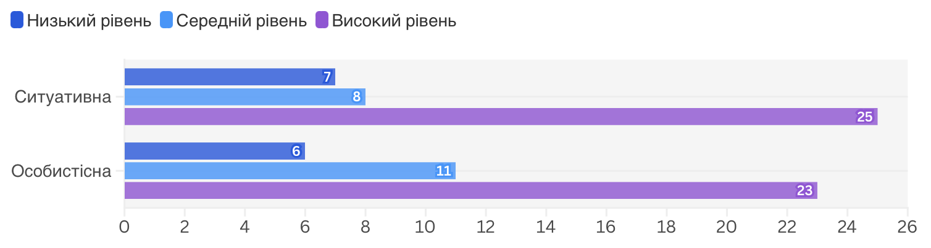
Рисунок 2.4. Рівні тривожності серед медичних працівників
Як видно з діаграми, 25 (62,5 %) респондентів мають високий рівень ситуативної тривожності, що означає схильність до підвищеної емоційної напруженості у стресових або конфліктних ситуаціях. Також понад половина опитаних – 23 особи (57,5 %) мають високу особистісну тривожність, що свідчить про стабільну схильність до занепокоєння, невпевненості у собі та схильності сприймати нейтральні події як потенційно загрозливі.
Такі результати відображають підвищений рівень емоційної напруги, невпевненість у завтрашньому дні та загальний фон тривоги, характерний для медичних працівників у сучасних умовах. В умовах війни працівники лікарень часто відчувають страх за близьких, нестачу відпочинку, постійний контакт із хворими, що підвищує загальний рівень тривожності.
У коментарях респонденти зазначали:
- «Ми постійно чекаємо чогось поганого – новин, поранених, виклику».
- «Після чергування не можу заснути – у голові постійно прокручую день».
Ці результати свідчать про те, що емоційне напруження стає стабільною рисою поведінки, формуючи схильність до імпульсивних реакцій, дратівливості та конфліктності. Висока особистісна тривожність створює ґрунт для виникнення непорозумінь і конфліктів навіть через незначні приводи
Отримані дані дозволяють зробити висновок, що тривожність є одним із важливих чинників виникнення конфліктів: підвищений рівень занепокоєння знижує здатність до раціонального аналізу ситуації, збільшує імпульсивність реакцій і сприяє непорозумінням у колективі.
Третім етапом було дослідження комунікативної толерантності за методикою В. Бойка – перевірка здатності працівників приймати індивідуальні особливості інших людей і взаємодіяти з ними без агресії чи упередженості (Рис.2.5.).
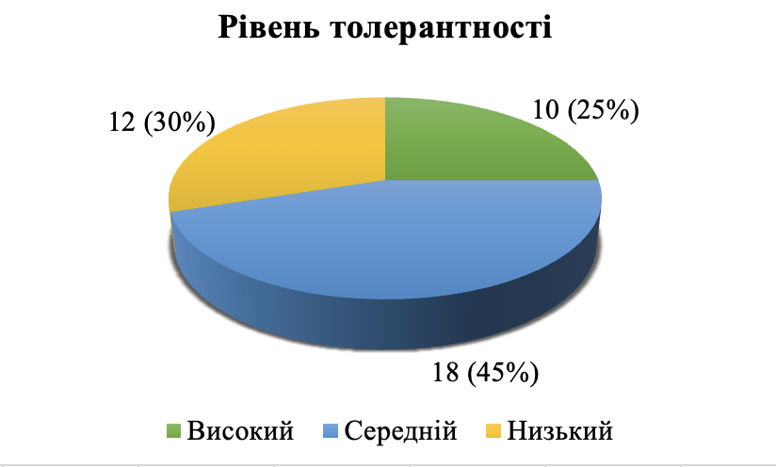
Рисунок 2.5. Рівні комунікативної толерантності серед медичних працівників

Отже, 75 % опитаних продемонстрували середній або низький рівень толерантності, що вказує на труднощі у прийнятті особистісних відмінностей колег і пацієнтів. Працівники з низьким рівнем толерантності частіше проявляли дратівливість, категоричність у судженнях, бажання перебудувати партнера або нав’язати власну позицію. Саме ця категорія респондентів виявила найвищу конфліктність, особливо у ситуаціях високого емоційного навантаження.
Для підтвердження взаємозв’язків між психологічними показниками було складено кореляційну матрицю Пірсона (Табл.2.6).
Таблиця 2.6.
Кореляційні зв’язки між комунікативною толерантністю, емоційним виснаженням та тривожністю (n=40)
Показник | Комунікативна толерантність | Емоційне виснаження | Тривожність
Комунікативна толерантність | 1.00 | –0.56* | –0.49**
Емоційне виснаження | –0.56* | 1.00 | 0.62*
Тривожність | –0.49** | 0.62* | 1.00
* p < 0.01
** p < 0.05
Як бачимо низька комунікативна толерантність (r = -0.56, p < 0.01) статистично значуще пов’язана з високим емоційним виснаженням та підвищеною тривожністю (r = -0.49, p < 0.05). Це підтверджує висновок про те, що емоційно спустошені та тривожні працівники менш здатні до прийняття особистісних відмінностей, що посилює конфліктність. Далі для перевірки відмінностей у рівні конфліктності ми здійснили порівняння між групами з високою та низькою комунікативною толерантністю (Табл.2.7).
Зокрема, було проведено t-критерій Стьюдента. Перші статистичні розрахунки виконувалися у Microsoft Excel на основі отриманих індивідуальних відповідей респондентів. У таблиці подано середні значення та стандартні відхилення, отримані після первинної обробки даних.
Таблиця 2.7.
Порівняння рівня конфліктності у працівників з високою та низькою комунікативною толерантністю (згідно t-критерій Стьюдента)
Група | n | M (конфліктність) | t | p
Висока толерантність | 10 | 14.2 | 2 | -3.47
Низька толерантність | 12 | 20.1
Працівники з низьким рівнем толерантності демонструють значно вищу конфліктність порівняно з респондентами з високою толерантністю (t = –3.47, p < 0.01). Зазначений t-критерій Стьюдента також був використаний для порівняння рівня емоційного вигорання між лікарями (n = 18) та медичними сестрами (n = 22) (Табл.2.8)
Таблиця 2.8.
Порівняння рівня емоційного вигорання
Група | n | M (вигорання) | SD | t | p
Лікарі | 18 | 32.8 | 6.2 | 2 | 2.14
Медсестри | 22 | 28.1 | 5.4
Лікарі продемонстрували вищий рівень емоційного виснаження, ніж медичні сестри (t = 2.14, p < 0.05). Це пов’язано з більшою відповідальністю, тривалістю робочих змін та високим емоційним навантаженням під час прийняття клінічних рішень. Водночас, варто зазначити що майже половина опитаних працівників повідомили про труднощі у спілкуванні, що проявляються у зниженні терпимості, різкості висловлювань та надмірній вимогливості до колег і пацієнтів. У таких ситуаціях навіть звичні робочі процеси починають викликати роздратування або внутрішню напругу. Замість партнерської взаємодії часто з’являється критичність, недовіра, а іноді прагнення уникати спілкування взагалі.
Типовими є висловлювання: «Мене дратує, коли колеги не роблять швидко, як треба», або «Іноді краще зробити самому, ніж сто разів пояснювати». Такі фрази відображають накопичене емоційне напруження, коли працівник уже не має достатньо внутрішніх ресурсів, щоб реагувати спокійно чи співчутливо. Постійна втома, дефіцит часу, високий рівень відповідальності та часті стресові ситуації виснажують емоційну сферу, що робить людину більш вразливою до конфліктів.
У стані емоційного виснаження самоконтроль послаблюється, навіть дрібні непорозуміння можуть викликати гостру реакцію або роздратування. Це, своєю чергою, провокує конфліктні ситуації у колективі, погіршує мікроклімат і підвищує напруження в команді. Таким чином, низька комунікативна толерантність виступає своєрідним «модератором» конфліктності: саме через неї емоційне вигорання, втома та тривожність трансформуються у відкриті суперечки, непорозуміння та емоційне відчуження між співробітниками. Для того, щоб коректно підтвердити модераційний ефект, необхідно застосувати багатофакторний регресійний аналіз, де взаємодія двох змінних вводиться як окремий предиктор. Саме наявність статистично значущого коефіцієнта при взаємодії дозволила б емпірично підтвердити модерацію. Оскільки в дослідженні такий аналіз не проводився (через обмеження вибірки та інструментарію), зроблені висновки мають статус гіпотетичних. Вони спираються на виявлений негативний зв’язок між толерантністю до стресу та рівнем емоційного виснаження, встановлену асоціацію між високим виснаженням та зростанням конфліктності, теоретичні моделі, які описують толерантність як чинник, що змінює реакцію на міжособистісну напругу.
У довгостроковій перспективі це може призводити до дестабілізації командної роботи, втрати довіри між колегами та навіть посилення бажання змінити місце роботи, що ще раз підкреслює важливість формування емоційної компетентності та розвитку навичок конструктивної комунікації в медичному середовищі.
На завершальному етапі було визначено домінуючі стилі поведінки у конфліктних ситуаціях за методикою К. Томаса (Рис.2.9).

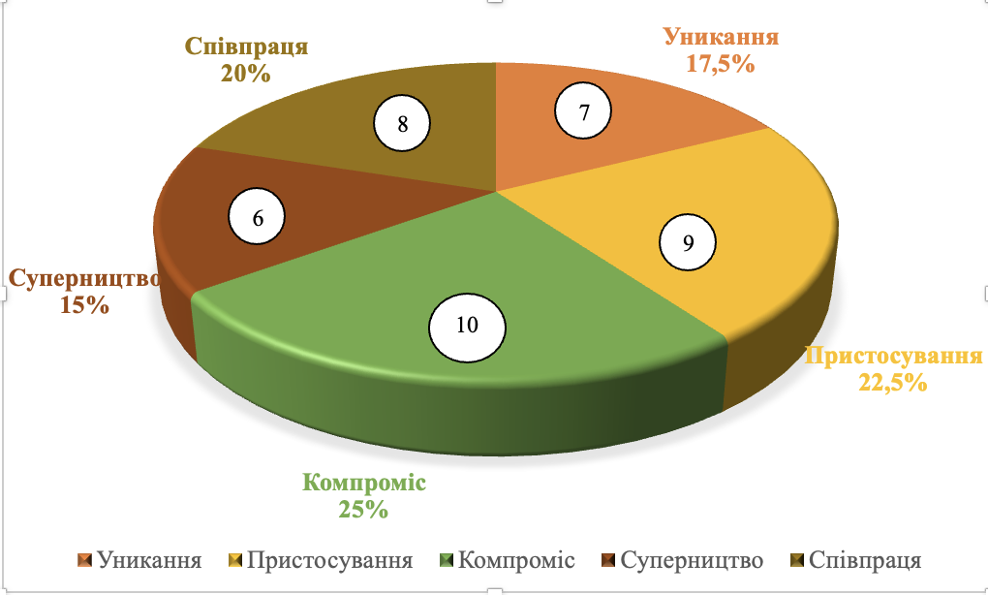
Рисунок 2.9. Домінуючі стилі поведінки у конфлікті серед медичних працівників
Як показали результати, найпоширенішими стилями поведінки стали компроміс (25%) і пристосування (22,5%). Це свідчить про прагнення уникати відкритих конфліктів і зберігати професійні відносини, проте нерідко така поведінка призводить до прихованого напруження та внутрішнього незадоволення.
Найпоширенішим виявився компромісний стиль (25%). Це свідчить про те, що значна частина респондентів намагається шукати «золоту середину» у спірних ситуаціях, прагне до взаємоприйнятного рішення, навіть якщо для цього потрібно частково поступитися власними інтересами. Такий підхід допомагає зберігати стабільні відносини в колективі, однак іноді може обмежувати глибину вирішення проблеми, коли компроміс досягається за рахунок пригнічення справжніх потреб сторін.
Другим за поширеністю є стиль пристосування (22,5%). Працівники, схильні до цього стилю, прагнуть уникати конфліктів шляхом поступок, навіть якщо це суперечить їхнім переконанням. Така поведінка часто зумовлена втомою, страхом напруження або бажанням зберегти добрі стосунки з колегами. Проте тривале пристосування може призводити до накопичення внутрішнього невдоволення та відчуття несправедливості.
Співпраця як стиль поведінки у конфлікті спостерігається у 20% опитаних. Це найпродуктивніший варіант, який передбачає відкритий діалог, пошук спільних рішень і повагу до інтересів усіх сторін. Такий підхід сприяє розвитку командної взаємодії та емоційної компетентності, проте потребує високого рівня самоконтролю, емпатії та комунікативних навичок, що не завжди можливо у стані емоційного виснаження.
Уникання конфліктів притаманне 17,5% медиків. Цей стиль може бути захисною реакцією на перевтому або страх перед емоційною напругою. Люди, які уникають суперечок, намагаються не загострювати ситуацію, але при цьому нерідко втрачають можливість відстояти власну позицію. З часом це може призвести до внутрішнього конфлікту або пасивного опору в роботі.
Найменш поширеним виявився стиль суперництва (15%). Особи, які його обирають, схильні активно відстоювати власну точку зору, іноді навіть на шкоду стосункам. Така поведінка може бути ефективною у кризових ситуаціях, коли необхідно швидко приймати рішення, однак у довгостроковій перспективі створює напруження в команді та підвищує рівень конфліктності.
Для точнішого аналізу було розраховано кореляції між віком та основними стратегіями поведінки у конфлікті за обраною методикою К.Томаса (Табл. 2.10).
Таблиця 2.10.
Кореляції між віком і стратегіями конфлікту
Стратегія | r | p | Інтерпретація
Компроміс | 0.41 | < 0.05 | Старші працівники частіше обирають компроміс
Уникання | -0.12 | > 0.05 | Зв’язок незначущий
Суперництво | -0.28 | < 0.05 | Молодші працівники частіше йдуть на конфронтацію
Пристосування | 0.19 | > 0.05 | Тенденція, але не статистично значуща
Співпраця | 0.34 | < 0.05 | З віком зростає схильність до кооперативної поведінки
Як бачимо вік виявився статистично значущим предиктором двох стратегій: старші працівники частіше обирають компроміс (r = 0.41), молодші навпаки ж суперництво (r = –0.28). Це узгоджується з тим, що старші фахівці мають більше професійного досвіду та сформовані навички емоційної регуляції, що сприяє конструктивним формам поведінки.
Демографічний аналіз показав, що вікові та професійні особливості суттєво впливають на психологічні показники та конфліктну поведінку медичних працівників. Лікарі демонструють вищий рівень емоційного виснаження, ніж медичні сестри, а старші працівники частіше застосовують компроміс і співпрацю, тоді як молодші суперництво. Це підкреслює необхідність віково-орієнтованих підходів у профілактиці конфліктів та емоційного вигорання.
Отже, результати свідчать, що більшість медичних працівників обирають адаптивні або помірковано конструктивні стратегії поведінки – компроміс, пристосування та співпрацю, що може бути наслідком високої потреби зберігати психологічну рівновагу в умовах стресу. Водночас помітна частка стилів уникання та суперництва вказує на необхідність розвитку навичок емоційного саморегулювання, асертивної поведінки та конструктивного вирішення конфліктів у медичному середовищі. Як бачимо особи з високим рівнем емоційного вигорання переважно демонстрували стилі уникання та суперництва, що супроводжується підвищеною емоційною реактивністю і прагненням довести власну правоту.
Працівники з високою комунікативною толерантністю, навпаки, частіше обирали співпрацю та компроміс, тобто конструктивні способи вирішення суперечок.
Більшість медичних працівників намагаються уникати гострих конфліктів, воліючи йти на поступки або шукати компроміс, щоб зберегти психологічну рівновагу в колективі. Проте така стратегія не завжди ефективна, адже невирішені протиріччя залишаються, наростає внутрішня напруга. Працівники з високим рівнем емоційного вигорання частіше обирають уникнення, бо не мають ресурсу для конструктивного обговорення. Особи з підвищеною тривожністю схильні до пристосування, щоб уникнути додаткового стресу. Натомість працівники з вищою комунікативною толерантністю демонструють співпрацю як найзрілішу форму поведінки.
Ще раз наголосимо, що комунікативна толерантність – це здатність людини приймати індивідуальні відмінності інших, зберігати повагу до співрозмовника навіть у разі незгоди, уникати оцінювальних суджень і різких реакцій. Коли цей рівень низький, то людина схильна до: критичності, нетерпимості до інакшої думки, імпульсивних реакцій, труднощів у конструктивному спілкуванні, емоційних зривів у ситуаціях напруження. Це створює ґрунт для конфліктів, особливо в умовах колективної взаємодії, де потрібна емпатія, кооперація й тактовність. Окрім проведеного нами дослідження, це також підтверджують: український психолог Максименко С. Д. підкреслює, що толерантна комунікація є базовою умовою психологічного комфорту і зниження конфліктності у групових системах [24], також в емпіричних дослідженнях, зокрема Доброскок С.С. «Особливості компетенції як обізнаності майбутніх психологів про комунікативну толерантність» [12] та праці Харченко Н.В., Волженцева І.В., Лила М.В. «Комунікативна толерантність: дискусійне поле розуміння» [40] підтверджено, що чим нижчий рівень комунікативної толерантності, тим вищий рівень конфліктності та міжособистісної напруги у колективах, зокрема у сфері охорони здоров’я.
Порівняння результатів усіх методик показало взаємозв’язок між основними психологічними змінними. Ми встановили, що підвищений рівень емоційного вигорання та тривожності супроводжується зниженням комунікативної толерантності і вибором неконструктивних стилів поведінки у конфлікті.
Зокрема:
- працівники з високим емоційним виснаженням частіше обирають стиль уникання або суперництва;
- працівники з низьким рівнем тривожності та високою толерантністю тяжіють до співпраці;
- низький рівень комунікативної толерантності значно підвищує частоту внутрішньоколективних суперечок.
Таким чином, результати емпіричного етапу підтверджують, що психологічні чинники особистості істотно впливають на характер конфліктних взаємодій у медичному середовищі. Найбільш конфліктогенними є працівники, які перебувають у стані емоційного виснаження, мають підвищену тривожність і недостатній рівень комунікативної гнучкості. Аналіз результатів дослідження показав, що серед медичних працівників із високим рівнем емоційного виснаження спостерігаються також підвищені показники особистісної тривожності та знижений рівень комунікативної. Це вказує на взаємозв’язок між емоційним станом, особистісною напругою і труднощами у спілкуванні. Працівники, у яких зафіксовано комбінацію цих характеристик, частіше демонстрували труднощі в налагодженні взаєморозуміння з колегами, підвищену дратівливість і схильність до конфліктної поведінки. Таким чином, на емпіричному рівні підтверджено, що емоційне виснаження, тривожність і низька комунікативна гнучкість є взаємопов’язаними і сприяють виникненню конфліктів у медичному колективі.
Виявлені закономірності узгоджуються з науковими даними, згідно з якими емоційне виснаження є одним із ключових факторів конфліктної поведінки, оскільки знижує здатність до саморегуляції й емоційного контролю [51]. Підвищена тривожність, у свою чергу, супроводжується схильністю до надмірного реагування на міжособистісні подразники, що підсилює конфліктність у професійному спілкуванні. Низький рівень комунікативної гнучкості, як зазначає Бойко, призводить до зниження толерантності в діалозі, неготовності приймати позицію іншого, що є безпосереднім чинником міжособистісних суперечок [43].

2.3. Визначення психологічних чинників, що впливають на виникнення конфліктів
Порівняльний аналіз отриманих результатів дозволив виділити низку психологічних чинників, які найбільш істотно впливають на частоту та характер конфліктів у медичних колективах. Зокрема, ми виявили низку психологічних чинників, які визначають динаміку конфліктів у медичному колективі. На основі узагальнення результатів за методиками MBI, Спілбергера–Ханіна, В. Бойка та К. Томаса, можна зробити висновок, що конфліктність у міжособистісних відносинах тісно пов’язана з емоційним виснаженням, високим рівнем тривожності та низькою комунікативною толерантністю працівників. Зокрема, серед працівників, які продемонстрували високий рівень емоційного виснаження (за методикою Бойка), відзначено також вищі показники особистісної тривожності (за тестом Спілбергера–Ханіна) і нижчі рівні комунікативної толерантності. Це свідчить про те, що емоційне виснаження, підвищена тривожність і низька комунікативна гнучкість є взаємопов’язаними характеристиками, які підвищують імовірність конфліктної поведінки.
У процесі дослідження було проведено анкетування та опитування працівників медичного закладу, а також проаналізовано низку наукових праць, присвячених проблемі міжособистісних конфліктів у професійному середовищі. Порівняльний аналіз і пошук взаємозв’язків між результатами, отриманими за різними методиками, дозволили встановити, що на схильність до конфліктів найбільше впливають емоційне виснаження, підвищена тривожність, низький рівень комунікативної гнучкості та неефективні стилі реагування у конфліктних ситуаціях. Саме на основі цих взаємозв’язків і узагальнення результатів емпіричного дослідження було визначено ключові фактори конфліктності, характерні для медичного колективу. Крім того, загальновідомо, що істотний вплив на виникнення конфліктів мають також зовнішні соціальні чинники, зокрема війна в Україні, економічна нестабільність, перевантаження медичної системи та суспільний тиск на працівників охорони здоров’я.
Нижче наведено основні психологічні чинники, що зумовлюють виникнення конфліктів у досліджуваному колективі (Рисунок 2.11.). Проаналізуємо їх:

Емоційне вигорання

Підвищений рівень тривожності

Низька комунікативна толерантність

Війна в Україні

Соціальний тиск і очікування суспільства

Професійна перевтома

Недостатній рівень психологічної підтримки

Рисунок 2.11. Чинники, що впливають на виникнення конфліктів
- Емоційне вигорання
Емоційне вигорання є провідним чинником конфліктності, оскільки воно проявляється у зниженні емоційного контролю, дратівливості, байдужості до проблем інших та зменшенні здатності до співпереживання. Людина, яка відчуває втому і спустошення, реагує більш імпульсивно навіть на незначні подразники. Типовими проявами цього стану є вислови учасників опитування: «Мене дратує будь-який шум у відділенні», «Іноді просто хочеться тиші, а колеги знову щось питають».
Виснаження знижує здатність до конструктивного діалогу, тому конфлікт, який у звичайних умовах міг би бути вирішений спокійно, переростає у гостре зіткнення.
Особливо небезпечним є поєднання вигорання з низьким рівнем комунікативної толерантності, коли працівник не лише втомлений, але й не приймає індивідуальність іншої людини. У такому випадку конфліктна поведінка стає типовою.
- Підвищений рівень тривожності
Тривога призводить до гіперчутливості до будь-яких зауважень, постійного очікування небезпеки або критики. У таких людей спостерігається схильність до оборонної поведінки: вони можуть реагувати агресивно або, навпаки, уникати контактів, що породжує недовіру й напругу у стосунках.
У контексті військової реальності ці показники цілком закономірні. Постійна інформаційна напруга, повітряні тривоги, перебування під стресом через бойові дії – усе це сприяє підвищенню базового рівня тривожності навіть поза роботою.
Одна з респонденток зазначила: «Коли чую сирену – одразу відчуваю серцебиття, навіть якщо це далеко. А потім важко зосередитись на роботі». Таким чином, висока тривожність створює емоційний фон, у якому будь-яка робоча ситуація може сприйматися як загроза, що збільшує ризик міжособистісних конфліктів.
- Низька комунікативна толерантність
Згідно з опитувальником В. Бойка, частина медичних працівників продемонстрували низький рівень комунікативної толерантності. Такі працівники схильні до категоричності у судженнях, нетерпимості до помилок колег, нетактовності у висловлюваннях. Їм важко приймати думку іншого, вони прагнуть діяти виключно за власним сценарієм.
У медичному середовищі, де робота вимагає швидкості, точності та координації, це створює додаткові передумови для конфліктів.
Наприклад, у ситуації термінового виклику лікар може зробити різке зауваження медсестрі – не через неприязнь, а через напруження, але працівниця сприймає це як образу. В умовах низької толерантності такі ситуації швидко переходять у відкриті суперечки.
Низька комунікативна толерантність часто виступає посередником між емоційним вигоранням і конфліктністю: людина, яка втратила емоційні ресурси, втрачає й здатність до терпимості.
- Війна в Україні як хронічний стресовий чинник
Повномасштабне вторгнення стало потужним і тривалим стресовим чинником для всіх громадян України, особливо – для медичних працівників. В умовах війни вони опинилися на передовій боротьби не лише за життя поранених військових і цивільних, а й за власну психологічну стійкість. Постійна напруга, велика кількість важких випадків, обмежені ресурси, цілодобові чергування, а також небезпека обстрілів і втрат колег чи пацієнтів – усе це створює надмірне емоційне навантаження. Медики часто змушені працювати на межі фізичних і моральних сил, не маючи можливості повноцінно відновлювати свій ресурс.
Усе це призводить до перевантаження нервової системи, зниження адаптаційних ресурсів та підвищення схильності до конфліктів. Багато медиків відзначають, що навіть під час спокійних змін у них залишається внутрішня напруга: «Здається, що все добре, але всередині завжди є тривога – ніби щось станеться». Така хронічна тривога перетворює робоче середовище на зону емоційної напруги, де конфлікт може виникнути навіть через дрібницю.
Медичні працівники в умовах війни зазнають впливу не лише значного ризику розвитку стресових станів, психічної дезадаптації чи нервово-психічних розладів, але й прямої загрози власному здоров’ю та життю. Інтенсивні та часто руйнівні фактори призводять до виснаження фізичних і психологічних ресурсів, зниження працездатності, виникнення міжособистісних конфліктів, порушень трудової дисципліни та навіть зловживання алкоголем. Тривала робота в умовах підвищеного напруження спричиняє дезадаптацію та зменшення стійкості організму до стресу. Відчуття провини, сором і незавершені емоційні переживання «прив’язують» людину до минулого, а пригнічені спогади чи негативні емоції, іноді масковані алкоголем або надмірною зайнятістю, стають постійним джерелом внутрішньої напруги та професійного стресу. Додатково ситуацію ускладнює відсутність належної системи підтримки та ефективних заходів профілактики психологічних наслідків. Особливо часто розлади адаптації, спричинені стресом, спостерігаються серед внутрішньо переміщених медиків, а також родичів військовослужбовців, які брали участь у бойових діях [20].
- Соціальний тиск і очікування суспільства
Ще одним чинником є суспільний тиск на медичних працівників. Під час пандемії, війни та економічної кризи саме медики залишаються на «передовій», тому від них очікують самовідданості, витримки, гуманності та професіоналізму, часто без належної підтримки чи відпочинку.
Така ситуація породжує внутрішній конфлікт між вимогами суспільства й особистими ресурсами працівника. Коли людина не може відповідати очікуванням, вона почувається винною або агресивною. Це посилює конфліктність у спілкуванні з колегами та керівництвом.
Окрім того, пацієнти нерідко висувають надмірні або нереалістичні вимоги до медичних працівників, очікуючи швидкого результату, постійної уваги чи негайної допомоги, незалежно від обставин. У воєнний час, коли ресурси медичних закладів обмежені, а персонал працює на межі можливостей, такі очікування стають додатковим психологічним тиском. Медики змушені обслуговувати велику кількість пацієнтів, часто без достатнього часу для відпочинку чи відновлення, що підсилює втому та знижує емоційну стійкість. Унаслідок цього навіть звичайні ситуації можуть сприйматися як конфліктні: різкі зауваження пацієнтів або їхніх родичів викликають роздратування, відчуття несправедливості чи безпорадності.
Особливо складно залишатися спокійним, коли людина одночасно переживає фізичне виснаження, емоційне вигоряння та нестачу підтримки. Таким чином, надмірні вимоги й нетерплячість пацієнтів стають одним із ключових чинників напруженого спілкування, що може перерости у відкритий конфлікт, погіршити морально-психологічний клімат у колективі та негативно позначитися на якості медичної допомоги.
- Професійна перевтома та дефіцит ресурсів
Хронічна нестача медичних кадрів залишається однією з найболючіших проблем сучасної системи охорони здоров’я, особливо в умовах війни. Через дефіцит персоналу медичним працівникам доводиться брати на себе значно більший обсяг роботи, ніж це передбачено нормами, що призводить до постійного перевантаження та фізичного виснаження. Часті чергування, зокрема у нічний час, порушують біологічні ритми організму, спричиняють розлади сну, зниження концентрації уваги та зростання ризику професійних помилок. Постійна втома поєднується з емоційним напруженням, адже лікарі та медсестри мають підтримувати високий рівень відповідальності й зосередженості навіть у стані виснаження.
Додатковим чинником стресу є низький рівень заробітної плати, який не відповідає рівню навантаження та складності виконуваних завдань. Це породжує відчуття недооціненості, втрату мотивації, емоційне вигорання й бажання змінити професію або виїхати за кордон у пошуках кращих умов праці. В результаті формується замкнене коло: брак кадрів посилює навантаження на тих, хто залишається, що ще більше виснажує персонал і підвищує ризик професійного вигорання. Таким чином, поєднання перевтоми, нічних змін, фінансової нестабільності та психологічного тиску створює постійне стресове середовище, яке негативно впливає не лише на ефективність роботи, а й на здоров’я та благополуччя самих медиків.
Зокрема, у вересні 2025 року у Держслужбі зайнятості заявили про дефіцит лікарів в Україні, про це пише українське видання «Еспресо». «Внаслідок суттєвих змін в економіці країни загострюється структурне безробіття. Сьогодні за багатьма професіями спостерігається дефіцит кадрів, водночас наявні шукачі роботи не володіють необхідними уміннями та навичками», – повідомляє Державна служба зайнятості у розділі "Основні тренди ринку праці 2025", який з’явився на сайті служби [8].
Нестача медичних кадрів в Україні у 2025 році є системною проблемою, яка загострюється через надмірне навантаження, мобілізацію та міграцію, що призводить до дефіциту фахівців, особливо у первинній ланці (сімейні лікарі, фельдшери) та на «швидкій допомозі». У відповідь на це вживаються заходи, зокрема, законопроєкт № 13544 [34] передбачає зростання зарплат фельдшерів та акушерів, а також можливе переглядання бронювання для дефіцитних спеціальностей.
Через це медики нерідко працюють понаднормово, не мають змоги якісно відновлюватися, а отже, стають більш подразливими, неуважними та схильними до конфліктних реакцій. У таких умовах будь-яке зауваження чи організаційна проблема сприймаються як особиста критика. Це призводить до того, що конфлікти часто мають не змістовний, а емоційний характер.
- Недостатній рівень психологічної підтримки в закладах охорони здоров’я
У більшості медичних закладів відсутня налагоджена система психологічної підтримки персоналу, що є серйозною проблемою в умовах підвищеного емоційного навантаження. Медики постійно стикаються з болем, стражданням, смертю пацієнтів і складними моральними виборами, однак не мають безпечного простору, де могли б відверто поділитися своїми переживаннями чи отримати професійну допомогу. Відсутність можливості емоційного розвантаження призводить до поступового накопичення внутрішньої напруги, фрустрації та відчуття самотності у своїх проблемах.
Коли такі емоції залишаються невисловленими, вони переходять у хронічну форму стресу, що проявляється у вигляді роздратування, замкненості, байдужості або агресивних реакцій у спілкуванні з колегами та пацієнтами. З часом це знижує якість командної взаємодії, погіршує психологічний клімат у колективі та може провокувати конфлікти. Відсутність системної психологічної підтримки також позбавляє працівників можливості навчитися ефективним методам саморегуляції, що робить їх більш уразливими до емоційного вигорання. Таким чином, впровадження програм психологічного супроводу для медперсоналу є вкрай необхідним кроком для збереження їхнього психічного здоров’я, професійної ефективності та стабільності медичної системи загалом.
Окрім результатів, отриманих за допомогою стандартизованих методик, ми виділили додаткові фактори на основі безпосередніх спостережень за працівниками та аналізу їхніх відповідей під час опитувань. У процесі дослідження зверталася увага не лише на кількісні показники, а й на якісні прояви взаємодії у колективі – емоційні реакції, стиль спілкування, особливості ставлення до колег і керівництва. Йде мова про такі чинники, як:
1. Відсутність адекватної винагороди;
Однією з ключових причин професійного вигорання серед медичних працівників є низький рівень оплати праці. Коли зусилля, відповідальність і ризики не відповідають матеріальній компенсації, формується відчуття несправедливості та знецінення своєї роботи. Додатково відсутність ефективної системи мотивації – моральної чи фінансової – позбавляє фахівців відчуття визнання їхньої важливої місії. У професії, де люди щоденно віддають багато емоційного, фізичного та психологічного ресурсу, надзвичайно важливо мати можливість його відновлювати – через гідну оплату, відпочинок, підтримку колективу, професійне зростання. Коли баланс «віддаєш – отримуєш» порушений, поступово виснажуються сили, зникає мотивація і з’являється емоційне спустошення.
2. Відсутність чітких стандартів і правил у сфері охорони здоров’я;
Медичні працівники часто стикаються з неоднозначністю вимог, відсутністю чітких процедур, протоколів і меж відповідальності. Це створює хаос у роботі, постійне відчуття невизначеності, страх зробити помилку або порушити неписане правило. Чітко встановлені стандарти, алгоритми дій і розмежування обов’язків – це не бюрократія, а захист нервової системи медика, спосіб зберегти енергію для найголовнішого – допомоги пацієнтові. Коли таких меж немає, медичний працівник змушений постійно приймати рішення в умовах стресу, що призводить до підвищеної тривожності й швидкого виснаження.
3. Надмірна бюрократизація системи;
Замість того, щоб зосередитися на головному – лікуванні, догляді, порятунку життя – медики значну частину часу змушені витрачати на заповнення звітів, журналів, паперових форм. У результаті їхня робота часто оцінюється не за якістю допомоги, а за правильністю оформлення документації. Це породжує внутрішній конфлікт: між покликанням допомагати людям і необхідністю задовольняти формальні вимоги. Такий дисбаланс підсилює почуття безсилля, фрустрації та знецінення професійних зусиль.
4. Відсутність системної психологічної підготовки та підтримки.
Медична професія належить до так званих «хелперських» (допомагаючих) професій, які потребують високого рівня емоційної стабільності, емпатії, саморегуляції. Проте у більшості випадків у системі охорони здоров’я немає цілісної програми психологічної профілактики чи підтримки персоналу. Медики часто не мають знань і навичок, як справлятися зі стресом, важкими емоціями, співпереживанням, втратою пацієнтів. Без регулярного психологічного супроводу накопичується емоційне навантаження, що веде до виснаження, апатії, депресії та професійного вигорання
Усі наведені чинники взаємопов’язані та створюють єдину систему психологічного тиску, що сприяє зростанню частоти й гостроти конфліктів у медичному середовищі. Емоційне вигорання, тривожність і низька толерантність формують внутрішні психологічні передумови конфліктів, а соціально-професійні умови – зовнішні каталізатори.
Таким чином, отримані результати повністю підтверджують гіпотезу дослідження: у медичних колективах частота та гострота конфліктів зростає тоді, коли підвищується рівень емоційного вигорання, тривожності й знижується комунікативна толерантність

2.4. Розробка рекомендацій для медичних установ щодо профілактики конфліктів
На основі аналізу отриманих результатів дослідження та виявлених психологічних чинників, що зумовлюють конфліктність у медичних колективах, було розроблено комплекс практичних рекомендацій, спрямованих на зменшення рівня напруженості, профілактику деструктивних конфліктів та підвищення психологічного добробуту працівників.
Профілактика конфліктів у медичному середовищі має ґрунтуватися на доказових психологічних методах, які враховують високий рівень стресу, емоційне виснаження та специфіку професійних ризиків. Нижче наведено комплекс рекомендацій, заснованих на сучасних протоколах кризового втручання, когнітивно-поведінкових підходах та організаційній психології.
1. Профілактика емоційного вигорання:
Емоційне виснаження виявилось одним із ключових факторів конфліктності. Тому першочерговим завданням є створення умов, які сприяють психологічному відновленню персоналу. Доцільно:
- впроваджувати програми психологічного супроводу (індивідуальні та групові консультації, коучинг, психоемоційне розвантаження);
- організовувати короткотривалі релаксаційні паузи під час робочої зміни;
- проводити тренінги з емоційної саморегуляції та стрес-менеджменту, де медики навчаються технік дихання, усвідомленості, та способів зниження напруження після важких випадків;
- сприяти формуванню культури підтримки всередині колективу – взаємної емпатії, прийняття і відкритого діалогу.
2. Зниження рівня тривожності:
Підвищений рівень ситуативної і особистісної тривожності часто призводить до імпульсивних реакцій, необґрунтованих звинувачень і конфліктів. З метою профілактики тривожності рекомендовано:
- забезпечити стабільність робочого середовища (чіткий розподіл обов’язків, адекватне навантаження, передбачуваний графік);
- застосовувати психоедукаційні заняття щодо механізмів виникнення тривоги та шляхів її подолання;
- заохочувати участь у групах психологічної підтримки, де працівники можуть безпечно обговорювати емоційні труднощі;
- впроваджувати техніки тілесного розслаблення та короткі тренінги усвідомленості під час робочих нарад або після чергувань.
3. Розвиток комунікативної толерантності:
Високий рівень конфліктів часто зумовлений низькою комунікативною толерантністю – схильністю до критики, різких висловлювань, нетерпимості до відмінних думок. Для підвищення комунікативної культури в колективі доцільно:
- проводити тренінги ефективного спілкування, де розвиваються навички активного слухання, «Я-висловлювань», емпатії;
- впроваджувати етичні кодекси спілкування всередині установи, які регламентують норми поведінки в колективі;
- організовувати супервізійні зустрічі, під час яких колеги можуть розбирати конфліктні ситуації у безпечному середовищі та навчатися конструктивних стратегій реагування.
4. Психологічна підтримка в умовах війни та соціального тиску:
Сучасні українські медики перебувають у стані підвищеного стресу, пов’язаного із наслідками війни, дефіцитом ресурсів та зростанням кількості хворих. У цих умовах профілактика конфліктів неможлива без системної психологічної допомоги. Доцільно:
- створювати кризові психологічні центри підтримки при лікарнях;
- проводити психологічну дебрифінг-терапію після надзвичайних подій (масові госпіталізації, смерть пацієнтів тощо);
- організовувати корпоративні заходи соціальної єдності – зустрічі, тренінги, події подяки для персоналу, що сприяють емоційному згуртуванню;
- розвивати психологічну грамотність керівників, адже саме стиль керівництва впливає на атмосферу довіри або конфліктності в колективі.
5. Оптимізація управлінської взаємодії:
Дослідження показало, що конфлікти часто виникають у зв’язку з неузгодженістю дій між адміністрацією та персоналом. Для їх попередження варто:
- формувати демократичний стиль керівництва, що базується на повазі, партнерстві та зворотному зв’язку;
- запроваджувати регулярні командні обговорення поточних проблем та спільний пошук рішень;
- розробити систему мотивації і визнання заслуг працівників, що знижує емоційне напруження та сприяє довірі до керівництва.
6. Підвищення психологічної культури колективу:
Для сталого ефекту профілактики важливо підвищувати загальний рівень психологічної культури працівників. Це можна реалізувати через:
- освітні семінари з психології спілкування та конфліктології;
- інформування про симптоми емоційного вигорання та методи його попередження;
- створення внутрішніх психологічних бюлетенів або інформаційних стендів, де розміщуються поради з підтримки психоемоційного стану.
Рекомендуємо впроваджувати Когнітивно-поведінкові інтервенції (КПТ) для профілактики професійного вигорання. КПТ є одним із найбільш доказових методів роботи зі стресом та емоційним виснаженням, очікуваний ефект від КПТ передбачає зменшення конфліктності, покращення комунікації, підвищення стресостійкості
Для медичного персоналу рекомендовано:
- Тренінги з когнітивної реструктуризації, спрямовані на зменшення катастрофізації, надмірного самозвинувачення та ригідних переконань («я повинен завжди тримати все під контролем», «я не маю права помилятися»).
- Навчання навичкам саморегуляції: техніки коротких когнітивних пауз, техніки зупинки думки, навички відтермінування імпульсивної реакції у конфліктних ситуаціях.
- Формування адаптивних патернів поведінки: асертивність, навички конструктивного повідомлення потреб, застосування техніки «Я-повідомлень».
Також з метою запобігання вигорання медичних працівників ми рекомендуємо:
- Використання протоколів психологічного дебрифінгу після критичних подій (CISD, Mitchell Model). Ці протоколи рекомендовано застосовувати після: тяжких клінічних випадків, смерті пацієнта, агресії чи загроз з боку родичів, затяжних інцидентів у відділенні.
Сесії дебрифінгу включають: фактичний опис події, емоційну реакцію учасників, когнітивний аналіз (що було зроблено правильно / що можна покращити), нормалізацію реакцій, розробку плану подальших дій. Як свідчать практики це справляє ефект зниження накопиченої напруги та слугує профілактикою конфліктів між співробітниками після критичних ситуацій.
- Регулярні супервізії та мотиваційно-орієнтовані зустрічі персоналу. Супервізії виконують дві функції: розвантаження емоцій, розбір складних випадків у безпечному середовищі.
Рекомендації: проводити 1 раз на 2–3 тижні, вести фасилітатором із психологічною освітою, зосереджуватись на комунікаційних помилках, конфліктах і шляхах їх запобігання.
- Навчання медичного персоналу навичкам деескалації конфліктів. У клінічній практиці доказово ефективними є такі техніки:
- Техніка повільного темпу (low-and-slow speaking) для зниження емоційної активації пацієнта.
- Відображення почуттів (reflective listening) для зменшення ескалації.
- Техніка “broken record” — спокійне повторення інструкції під час агресивної поведінки пацієнта чи родичів.
- Стратегія вибору меж (boundary-setting): короткі тверді фрази без емоційної включеності.
- Організаційні зміни: корекція умов праці як ключовий фактор профілактики конфліктів. Докази з організаційної психології свідчать, що конфлікти часто є наслідком не особистісних рис, а структурних проблем.
Рекомендовано оптимізувати графіки чергувань (зменшення нічних змін поспіль), здійснити чітке розмежування відповідальності між лікарями і медсестрами та налагодження контролю робочого навантаження, запровадити чіткі протоколи комунікації з пацієнтами (SBAR-модель).
- Тренінги асертивної комунікації (групове проведення) для команд відділень спрямовані на навчання чіткому висловлюванню потреб без агресії, вміння відмовляти конструктивно, попередження пасивно-агресивного стилю.
- Розробка системи внутрішньої медіації конфліктів
Відповідальна особа або двоє медіаторів у кожному відділенні. Чіткий алгоритм: реєстрація конфлікту, первинне інтерв’ю, фасилітація переговорів, підписання угоди або протоколу рішень.
- Підтримка мікроклімату відділень через короткі групові КПТ-інтервенції, які можуть включати: вправи на розпізнавання дисфункційних думок у робочих ситуаціях, навчання технікам короткотривалої релаксації (4–7–8, фазове дихання), аналіз типових конфліктних сценаріїв у відділенні
Аналізуючи все вище сказане, ми розробили Тренінгову програму формування емоційної компетентності та запобігання професійному вигоранню медичних працівників. Головна ідея тренінгової програми полягає у навчанні медиків усвідомлювати власні емоційні стани, розпізнавати емоції інших, керувати ними та підтримувати позитивний емоційний клімат у професійній взаємодії. Також мета програми – сприяти розвитку емоційної компетентності, саморегуляції та навичок емоційної гігієни у медичних працівників і студентів-медиків з метою профілактики професійного вигорання, підвищення стресостійкості й збереження психоемоційного ресурсу
У межах тренінгу визначаємо такі ключові завдання:
- оволодіння прийомами управління емоційними станами та техніками емоційної саморегуляції в професійній діяльності;
- розвиток професійної спостережливості;
- поглиблення саморозуміння – здатності усвідомлювати власні емоції, мотиви й реакції (когнітивний компонент);
- розвиток емоційної експресії – уміння виявляти почуття адекватно ситуації;
- формування навичок зняття емоційної напруги та управління внутрішнім станом (регулятивний компонент);
- створення сприятливої емоційної атмосфери у колективі та під час контакту з пацієнтами (соціальний компонент);
- розвиток емпатійності – здатності розуміти емоційний стан іншої людини, співпереживати й підтримувати її.
Тривалість програми – 8 академічних годин (2 блоки по 4 години) або серія із 4 занять по 2 години кожне.
Структура програми представлена наступним чином в таблиці 2.12.
Таблиця 2.12.
Структура програми
Модуль | Назва | Зміст | Практика / Вправи
1 | Професійне вигорання: що це і як його розпізнати | Ознайомлення з поняттям «вигорання» (за К. Маслач), його стадіями, симптомами та причинами в медичній сфері. | Вправа «Термометр емоцій»  Тест «MBI» (Maslach Burnout Inventory)  Обговорення в парах: «Як я відчуваю втому і що зі мною відбувається?»
2 | Емоційна компетентність як ресурс | Структура емоційної компетентності: самопізнання, саморегуляція, емпатія, соціальні навички. | Вправа «Мої емоції протягом дня»  Техніка “Емоційна карта”: визначення частоти емоцій у професійних ситуаціях  Міні-лекція
3 | Саморегуляція та стресостійкість | Механізми впливу стресу, навички відновлення психоемоційного балансу. | Дихальна вправа «4–7–8»  Метод “Заземлення” (через відчуття тіла)  Робота з тілесними сигналами стресу
4 | Ресурси та профілактика вигорання | Побудова особистої системи профілактики: баланс «даю–отримую», робота з сенсом, підтримка колег. | Вправа «Моє дерево ресурсів»  Коло підтримки «Хто мене підсилює?»  Рефлексія: «Що допомагає мені залишатися живим у професії?»
Рекомендуємо проводити групові заняття з активними методами навчання, які сприятимуть розвитку всіх складових емоційної компетентності (Рисунок 2.13.): вправи, рольові ігри, психологічні дискусії, аналіз конкретних випадків із практики лікаря, рефлексивні обговорення та техніки самопізнання.

Самоусвідомлення

Соціальні навички

Саморегуляція

Емпатія
Рисунок 2.13. Діаграма емоційної компетентності
Такі заняття спрямовані на:
- розвиток уміння розуміти й регулювати власні емоції;
- формування практичних навичок для конструктивного вирішення професійних ситуацій;
- профілактику емоційного вигорання;
- підвищення стресостійкості та психологічної гнучкості
Кожне заняття повинно мати три структурні етапи:
- Організаційно-мотиваційний блок – створення позитивної атмосфери, актуалізація теми, короткі міні-лекції, розігрівальні вправи на зняття емоційної напруги.
- Змістовно-інформаційний блок – виконання основних вправ, спрямованих на розвиток саморефлексії, емоційної виразності, навичок управління емоціями та взаємодії з іншими.
- Рефлексивний блок – обговорення результатів, аналіз труднощів, підбиття підсумків, обмін емоційним досвідом та планування використання здобутих знань у професійній діяльності.
Розглянемо детальніше вправи запропонованої нами тренінгової програми:
- Вправа «Термометр емоцій»
Мета: навчити учасників усвідомлювати рівень свого емоційного стану.
Хід: кожен позначає свій емоційний стан на уявному “термометрі” від 0 (спокій) до 10 (максимальне напруження). Потім обговорюють, які фактори підвищують чи знижують «температуру».
Рефлексія: «Як я можу охолодити свій емоційний градус у стресовій ситуації?»
- Вправа «Моє дерево ресурсів»
Мета: усвідомити власні джерела енергії.
Хід: на аркуші малюється дерево. Коріння — що мене підтримує (віра, родина, друзі, хобі); Стовбур — мої професійні якості; Крона — те, що дає мені сили (визнання, розвиток, подяка).
Рефлексія: учасники діляться, що допомагає їм відновлювати ресурс.
- Техніка «Заземлення»
Мета: швидке відновлення у стресовій ситуації.
Хід: Назви 5 речей, які бачиш, 4 речі, яких можеш торкнутися, 3 звуки, які чуєш, 2 запахи, 1 приємну думку.
Результат: зниження напруги, повернення у “тут і зараз”
- Вправа «Емоційна карта»
Мета: усвідомити, які емоції найчастіше виникають у роботі.
Хід: учасники отримують шаблон кола емоцій. Відмічають, які емоції вони переживають найчастіше під час спілкування з пацієнтами.
Рефлексія: що викликає ці емоції, як їх можна перетворювати на конструктивні.
Додатково можна провести ще такі вправи:
- Вправа «Емоційний щоденник», мета: розвиток саморефлексії, усвідомлення власних емоційних станів (регулятивний компонент).
Опис:
- Протягом тижня щодня записувати три ситуації, що викликали сильні емоції.
- Фіксувати, які саме емоції виникли, що їх спричинило, як вони вплинули на поведінку.
- Аналізувати, як можна було по-іншому відреагувати або керувати емоціями.
- Обговорювати результати у групі після завершення тижня
- Вправа «Зміна ролей», мета: розвиток емпатійного компонента, формування здатності ставити себе на місце іншого.
Опис:
- Розігрувати короткі ситуації з професійного життя лікаря (наприклад, спілкування з роздратованим пацієнтом).
- Після обговорення змінювати ролі: лікар стає пацієнтом, а пацієнт – лікарем.
- Аналізувати, як змінилися відчуття й ставлення до ситуації після зміни ролей.
- Вправа «Коло підтримки», мета: створення позитивного емоційного фону, розвиток емоційної виразності (соціальний і регулятивний компоненти).
Опис:
- Ставати в коло.
- Кожен учасник звертається до людини праворуч і висловлює їй щось приємне, щиру подяку або побажання.
- Отримавши підтримку, учасник передає її далі.
- Після завершення – обговорювати, як змінився емоційний стан.
- Вправа «Стоп-емоція», мета: формування навичок емоційної саморегуляції (регулятивний компонент).
Опис:
- Уявляти стресову ситуацію або пригадувати нещодавній конфлікт.
- В момент, коли з’являється відчуття сильного емоційного напруження, вимовляти подумки команду «Стоп!».
- Робити глибокий вдих і зосереджувати увагу на тілесних відчуттях.
- Усвідомлювати, що саме викликало емоцію, і вибирати спосіб її регуляції (раціоналізація, переключення уваги, гумор тощо)
Очікувані результати від запропонованої програми передбачають, що після проходження програми учасники:
- краще зрозуміють власні емоції та їхній вплив на професійну діяльність;
- оволодіють базовими техніками емоційної саморегуляції;
- сформують індивідуальну стратегію профілактики вигорання;
- розвинуть емпатійність і навички здорової комунікації;
- підвищать рівень задоволення професійною діяльністю
Підсумковим завданням програми є створення особистого «Плану емоційного балансу» (короткий документ або колаж, де учасник прописує): мої три головні стресори; три емоційні ресурси; що я роблю для себе щодня / щотижня для відновлення; люди, які мене підтримують; моя мотивація бути в цій професії.
Такі заняття можуть використовуватись як цілісний навчально-психологічний курс, або як основа для створення інших програм, адаптованих до специфіки конкретних груп медиків чи студентів-медиків. Таким чином, запропонована програма формування емоційної компетентності лікарів допомагає медичним працівникам не лише глибше розуміти свої емоції, а застосовувати їх як ресурс у спілкуванні з пацієнтами та колегами, попереджаючи емоційне вигорання та професійні конфлікти.
Підсумовуючи, можна зазначити, що впровадження зазначених рекомендацій сприятиме зменшенню конфліктності, підвищенню згуртованості та психологічної безпеки в медичних колективах. У кінцевому результаті це позитивно вплине не лише на мікроклімат у трудовому середовищі, а й на якість медичної допомоги, що є ключовим завданням сучасних закладів охорони здоров’я України.

Висновки до розділу 2

Таким чином, емпіричне дослідження психологічних особливостей конфліктів у медичному колективі дозволило виявити комплекс взаємопов’язаних внутрішніх та зовнішніх чинників, що сприяють виникненню конфліктів. Емоційне вигорання виявилося провідним внутрішнім фактором конфліктності. Працівники, які безпосередньо контактують із пацієнтами, відчувають значне виснаження, що проявляється дратівливістю, байдужістю та зниженням емпатії.
Рівень тривожності є суттєвим каталізатором конфліктів. Високі показники ситуативної та особистісної тривожності формують емоційне напруження та імпульсивність у реакціях на робочі ситуації. Особливо актуальним чинником є війна в Україні, яка підвищує стресовий фон як у робочому, так і в особистому житті працівників. Низька комунікативна толерантність у поєднанні з емоційним вигоранням і тривожністю значно підвищує ризик міжособистісних конфліктів. Працівники із низькою толерантністю частіше обирають категоричні або агресивні способи вирішення конфліктів.
Стратегії поведінки у конфлікті переважно тяжіють до компромісу та уникнення, що свідчить про прагнення зберегти емоційну стабільність, але не завжди дозволяє усунути причину конфлікту. Працівники з високою толерантністю демонструють більш конструктивну співпрацю, тоді як високий рівень вигорання корелює з униканням конфліктів та імпульсивними реакціями.
Зовнішні соціальні чинники, включно з війною, перевантаженням медичної системи, нестачею ресурсів та суспільним тиском, посилюють вплив внутрішніх психологічних детермінант конфліктності. Вони створюють хронічний стрес і підвищують емоційне навантаження, що безпосередньо впливає на здатність працівників до конструктивної взаємодії.

ВИСНОВКИ

Таким чином, проблема міжособистісних конфліктів у професійному середовищі залишається однією з найактуальніших у сучасній психології праці. Особливу гостроту вона набуває у сфері охорони здоров’я, де людський фактор, емоційна напруга та високий рівень відповідальності за життя пацієнтів створюють сприятливий ґрунт для виникнення конфліктних ситуацій. Конфлікт у психологічному розумінні – це не лише зіткнення протилежних інтересів чи позицій, а й складний емоційно-поведінковий процес, у якому проявляються особистісні риси, рівень зрілості, толерантності та здатність до саморегуляції.
Медичний колектив є соціально-психологічною системою з особливою структурою взаємозалежностей. Висока інтенсивність праці, нерівномірне навантаження, дефіцит часу, часті контакти з хворими, біль і страждання пацієнтів, а також відповідальність за їхнє життя – усе це створює підвищений рівень стресу. У таких умовах будь-які особистісні напруження, емоційне виснаження чи неузгодженість у спілкуванні можуть швидко переходити у конфліктну взаємодію.
Теоретичний аналіз наукових джерел показав, що конфлікти в медичних колективах мають свої специфічні ознаки: вони частіше пов’язані з емоційним перевантаженням, нерівністю статусів у професійній ієрархії (лікар – медсестра, старша медсестра – молодший персонал), а також з різним рівнем комунікативної компетентності. Ми дослідили, що для професій типу «людина–людина» характерна підвищена чутливість до стресових факторів, а отже, і більша ймовірність деструктивних конфліктів.
У межах емпіричної частини роботи було проведено дослідження серед 40 медичних працівників КНП «Центральна міська клінічна лікарня Івано-Франківської міської ради» віком від 23 до 62 років. Для вивчення психологічних чинників конфліктності застосовано опитувальники: MBI Маслач (визначення рівня емоційного вигорання), методику Спілбергера–Ханіна (рівень тривожності), опитувальник комунікативної толерантності В. Бойка та методику К. Томаса (стилі поведінки у конфлікті).
Отримані результати показали, що високий рівень емоційного вигорання спостерігається у 32,5% респондентів, підвищена особистісна тривожність – у 57,5%, а низький рівень комунікативної толерантності – у 30% учасників. У цілому це свідчить про значне емоційне навантаження медичного персоналу, яке безпосередньо впливає на характер і частоту конфліктів. Водночас, у працівників з нижчими показниками вигорання і тривожності, але вищою толерантністю, домінують конструктивні стратегії взаємодії – співпраця, компроміс, партнерство.
Суттєвим чинником підвищеної конфліктності є соціально-психологічна ситуація в Україні, пов’язана з воєнними діями, які тривають ще з 2014 року. Військові дії, невизначеність, брак ресурсів, збільшення кількості поранених і хворих, а також емоційне навантаження під час роботи в умовах постійного стресу формують високий фон тривожності. Додатковим фактором стає суспільний тиск і високі очікування від медиків, що часто поєднується з нестачею відпочинку, перевтомою й дефіцитом підтримки.
У результаті дослідження доведено, що конфліктність працівників прямо корелює з рівнем емоційного виснаження і тривожності, а також обернено – з рівнем комунікативної толерантності. Чим вищий рівень вигорання, тим частіше фіксуються агресивні реакції, нетерпимість до колег. Навпаки, працівники з високою комунікативною культурою демонструють емпатію, вміння слухати і частіше обирають конструктивні шляхи розв’язання непорозумінь.
Практичним результатом роботи стала розробка комплексу рекомендацій щодо профілактики конфліктів у медичних установах. Зокрема, запропоновано запровадити програми психологічної підтримки персоналу, тренінги з емоційної саморегуляції, навчання комунікативним навичкам і розвиток культури толерантного спілкування. Окремо наголошено на необхідності психологічного супроводу медичних працівників у воєнний час, створенні безпечного простору для обговорення емоційних переживань і підтримці командного духу.
Отримані кількісні й якісні результати узгоджуються з даними попередніх досліджень (К. Маслач, В. Бойко, Ю. Ханін, А. Реан), що підтверджує їхню достовірність і наукову обґрунтованість.
Підсумовуючи, можна стверджувати, що висунута гіпотеза підтвердилася: у медичних колективах частота й гострота конфліктів зростає тоді, коли у працівників підвищується рівень емоційного вигорання, тривожності та знижується комунікативна толерантність. Таким чином, чим більш емоційно виснажена людина, тим менш стійкою вона є до стресів і тим частіше потрапляє у конфліктні ситуації. Натомість працівники з розвиненими навичками саморегуляції, низьким рівнем тривожності та високою комунікативною культурою демонструють конструктивні способи взаємодії, зберігають доброзичливу атмосферу в колективі та підвищують ефективність командної роботи.
Отримані результати можуть бути використані у практичній діяльності психологів медичних закладів, керівників установ охорони здоров’я, у навчальних програмах із підготовки медичного персоналу, а також як база для подальших досліджень проблеми психологічної безпеки професійної діяльності медиків.

СПИСОК ВИКОРИСТАНИХ ДЖЕРЕЛ

- Березовська Л.І. Психологія конфлікту: навчально-методичний посібник. Мукачево: МДУ, 2016. 201 с.
- Бідучак А. Лікар та пацієнт: дві сторони конфлікту. 2023. URL: https://www.bsmu.edu.ua/blog/likar-ta-pacziyent-dvi-storony-konfliktu/ (Дата звернення: 08.10.2025)
- Бідучак А. С. Медичні конфлікти в системі «лікар-пацієнт». Науковий вісник Ужгородського національного університету : серія: Медицина. Ужгород, 2022. Вип. 2(66). С. 133-135.
- Білаш С.М., Кононова М.М., Мелоян А.Е., Логвінова Д.В., Гутиря М.О., Кононов Б.С., Логвінов О.В. Психологічні детермінанти професійного розвитку та самоаактуалізації особистості: монографія. Полтава: 2022. 222 с. URL: http://elcat.pnpu.edu.ua/docs/Монографія_Психологічні.pdf (Дата звернення: 15.09.2025)
- Визначення загальної комунікативної толерантності за В. Бойком. URL: https://studfile.net/preview/8889783/page:21/ (Дата звернення 04.10.2025)
- Волченко Є.Є. Конфліктологічна компетентність медичного працівника в сучасному соціумі: до постановки проблеми. URL: http://appsychology.org.ua/data/jrn/v9/i11/47.pdf (Дата звернення: 22.10.2025)
- Вороніна Ю. Виникнення та вирішення конфліктних ситуацій в громадянському суспільстві. Актуальні проблеми державного управління, (1 (57)), 2020. 296-300 с.
- Воронович З. У Держслужбі зайнятості заявили про дефіцит лікарів в Україні: скільки є вакансій і яких спеціалістів бракує найбільше. URL: https://espreso.tv/suspilstvo-u-derzhsluzhbi-zaynyatosti-zayavili-pro-defitsit-likariv-v-ukraini-skilki-e-vakansiy-i-yakikh-spetsialistiv-brakue-naybilshe (Дата звернення 17.10.2025)
- Гапєєва І.М., Коваль О.В., Митяй З.О. Принцип толерантності в комунікативному діалозі культур. Science and Education a New Dimension. Philology, 204, 2019. 25–28 c.
- Дацишин Х. Мовна толерантність у назвах осіб старшого віку: можливості медіа у формуванні й руйнуванні стереотипів. Вісник Національного університету «Львівська політехніка»: журналістика, 2(4), 2022. 87– 94 c.
- Деркач Л.М., Марченко О.Г. Психологія кар’єри та професійна комунікація толерантності в українському контексті. Міжнародний науковий вісник, 1(17), 2018. 21–33 c.
- Доброскок С.С. Особливості компетенції як обізнаності майбутніх психологів про комунікативну толерантність. Sciences of Europe 122. Психологічні науки. 2023. С.30-35
- Дойч М. Типологія політичних конфліктів. URL: https://studies.in.ua/teorja_polt_konflktu/2958-tipologya-poltichnih-konflktv-m-doycha.html (Дата звернення: 14.09.2025)
- Друзь О., Родченко Л., Черненко І., Теоретичні підходи до дослідження конфліктів в організації. 2022. Наукові праці Міжрегіональної академії управління персоналом. Психологія Випуск 3 (56), 2022. С.51-60
- Зограб’ян К. Конфлікти в ЗОЗ: причини, наслідки, стратегії управління. Управління закладом охорони здоров’я. Випуск 9, 2024. URL: https://egolovlikar.expertus.com.ua/10017520 (Дата звернення: 08.10.2025)
- Золотарьова Ю. І. Конфлікти та делінквентна поведінка молоді. Вісник Національного університету Юридична академіяУкраїни імені Ярослва Мудрого. Серія: Філософія, філософія права, політологія, соціологія, (4), 2014. 217-223 с.
- Зосин М. Модель конфлікту Томаса Кілманна. URL: https://www.maxzosim.com/thomas-kilmann-conflict-management-model/ (Дата звернення 04.09.2025)
- Комар Т. Психологічні особливості внутрішньоособистісних конфліктів молоді з інвалідністю. Міжнародні Челпанівськіпсихолого-педагогічні читання, 2018, 34-45 с. URL: https://chelpanov.eeipsy.org/index.php/eeip/article/view/165/165 (Дата звернення 03.09.2025)
- Коротецька Н. Ф. Теоретичні питання конфліктних ситуацій (огляд наукових досліджень). Педагогіка, психологiя та медико-бiологiчнi проблеми фізичного виховання і спорту, 2001. 29 с.
- Кравець О. В., Станін Д.М., Єхалов В.В. Стрес-адаптація медичних працівників за умов воєнного часу. URL: https://repo.dma.dp.ua/7445/1/стрес-адаптація%20медичних%20працівників.pdf (Дата звернення 10.10.2025)
- Лазуренко О. О. Аналіз психологічних особливостей та структурних компонентів емоційної компетентності майбутнього лікаря. Психологічний часопис. 2016. № 2. С. 96-110.
- Ліссова А. Психологія відносин між людьми в колективі. URL: https://pleso.me/ua/treatment/communication-in-team (Дата звернення: 14.09.2025)
- Маданцян К. Г. Дослідження комунікативної толерантності майбутніх психологів. URL: http://dspace.pnpu.edu.ua/bitstream/123456789/17515/1/46.pdf (Дата звернення 02.09.2025)
- Максименко С. Д. Загальна психологія. Видання 3є. Навчальний посібник. К.: Центр учбової літератури, 2021. 272 c.
- Максименко С.Д. Диференційна психологія: підручник. К.: Видавницький Дім «Слово», 2013. 496 с.
- Модель конфлікту Томаса Кілманна: 5 стратегій вирішення конфліктів. URL: https://britishmba.in.ua/za-mezhamy-kompromisu-5-stratehii-vyrishennia-konfliktiv/ (Дата звернення 02.10.2025)
- Мосол Н.О. Емоційне вигорання. URL: https://nmv.zsmu.edu.ua/upload/doc_nmv/pk/emotsiine_vyhorannia.pdf (Дата звернення 04.10.2025)
- Опитувальник Спілбергера-Ханіна (СХ), URL: https://studentam.net.ua/content/view/10952/86/ (Дата звернення 01.10.2025)
- Павлютенков Є.М., Крижко В.В., Калошин В.Ф. Конфлікти: сутність і подолання. Стрес у педагогічній діяльності. ВФ Калошин-Х.: Вид. група «Основа». 224 с.
- Петрінко В.С. Конфліктологія: курс лекцій, енциклопедія, програма, таблиці. Навчальний посібник. Ужгород: Видавництво УжНУ «Говерла», 2020. 360 с. URL: https://vstup.htek.com.ua/wp-content/uploads/2024/10/8.2-Petrinko.pdf (Дата звернення 08.09.2025)
- Поведінка у конфліктній ситуації (адаптація Н.В. Гришиної). URL:http://testik.com.ua/povedinka-u-konfliktnij-sytuatsiyi-k-tomas-adaptatsiya-n-v-gryshynoyi/ (Дата звернення 04.10.2025)
- Психологія відносин в робочому колективі: як побудувати ефективні робочі стосунки. URL: https://neuroflex.ua/blog/psyhologiya-vidnosyn-v-robochomu-kolektyvi-yak-pobuduvaty-efektyvni-robochi-stosunky/ (Дата звернення: 15.09.2025)
- Ратників В. П. Ділові комунікації. Підрозділ: Функції конфлікту. URL: https://stud.com.ua/64203/menedzhment/funktsiyi_konfliktu (Дата звернення 02.10.2025)
- Роз’яснення про Законопроєкт №13544. URL: https://7eminar.ua/news/10584-komu-mozut-zbilsiti-oklad-na-50-vze-z-1-sicnya (Дата звернення 18.10.2025)
- Росицька О.А. Конфліктологія в медицині та як сформувати ефективну комунікацію. Перспективи та інновації науки. Серія "Педагогіка". Серія "Психологія". Серія "Медицина" (8(54)). 2025. С. 2343-2354. URL: http://perspectives.pp.ua/index.php/pis/issue/view/387/491 (Дата звернення: 21.10.2025)
- Сивогракова З. А., Алєксєєнко Н. В. Психологія конфліктів. Соціально-психологічний вимір управління конфліктами: Конспект лекції. Харків: УкрДУЗТ, 2020. 52 с
- Спіріна І.Д. Медична психологія: підручник. Дніпро: ЛІРА, 2022. 300 с.
- Теслик Н.М., Іванова Т.В., Пересадько О.Б. Стратегії конфліктної поведінки студентів медичного інституту. Науковий вісник Херсонського державного університету. Серія Психологічні науки. Випуск 4, 2018. 289-294 с.
- Тест Томаса: типи поведінки в конфлікті. 2021. URL: https://presa.com.ua/psykholohiia/test-tomasa-tipi-povedinki-v-konflikti.html (Дата звернення 02.10.2025)
- Харченко Н.В., Волженцева І.В., Лила М.В. Комунікативна толерантність: дискусійне поле розуміння. Теоретичні і прикладні проблеми психології та соціальної роботи. 2023. № 3(2). С. 198-218.
- Чабан О., Хаустова О. Опитувальник для виявлення синдрому професійного вигорання: розробка та валідізація нової діагностичної методики. Психосоматична медицина та загальна практика. Том 10 N.1 (2025). С.25
- Чала О.А. Когнітивні аспекти деструктивної конфліктності юнацтва. URL: https://elibrary.kubg.edu.ua/id/eprint/1272/1/E_CHALA_PPRSM_2_IS_IPSP.pdf (Дата звернення 04.09.2025)
- Чаплак Я.В., Чуйко Г.В., Проскурняк О.П. Комунікативна толерантність як психологічна проблема. Psychological journal, Volume 6 Issue 3, 2020. С.33-44
- Шевель І.П. Соціальний конфлікт як феномен соціологічного пізнання. Габітус. Випуск 5, 2018. 105-108 с. URL: http://habitus.od.ua/journals/2018/5-2018/21.pdf (Дата звернення 12.09.2025)
- Шинкарук В.І. Філософський енциклопедичний словник. URL: https://shron1.chtyvo.org.ua/Shynkaruk_Volodymyr/Filosofskyi_entsyklopedychnyi_slovnyk.pdf (Дата звернення 03.09.2025)
- Шкала тривоги Спілбергера (STAI). URL: https://mozok.ua/depressiya/testy/item/2703-shkala-trevogi-spilbergera-STAI (Дата звернення 02.10.2025)
- Яценко Т. С. Теорія і практика групової психокорекції. Активне соціально-психологічне навчання: Навчальний посібник. Київ : Вища школа, 2004. 679 с. 67.
- Яцюк А. М. Спосіб реагування на конфліктну ситуацію у юнаків, 2019. URL: http://ekhsuir.kspu.edu/xmlui/bitstream/handle/123456789/9388/Яцюк_стаття.pdf?sequence=1 (Дата звернення 09.09.2025)
- Christina Maslach, Michael P. Leiter. Understanding the burnout experience: recent research and its implications for psychiatry. World Psychiatry. 2016 Jun 5;15(2):103–111. URL: https://pmc.ncbi.nlm.nih.gov/articles/PMC4911781/ (Дата звернення 18.10.2025)
- Maja Ceha, Bojan N. Joksimovic Factors associated with conflict and styles of conflict management among health professionals. 2023. URL: https://www.researchgate.net/publication/371754333_Factors_associated_with_conflict_and_styles_of_conflict_management_among_health_professionals (Дата звернення 18.10.2025)
- Maslach C, Jackson SE (1981). The measurement of experienced burnout. Journal of Occupational Behaviour. 2 (2): 99–113. uploaded by Susan E. Jackson. URL: https://www.researchgate.net/publication/227634716_The_Measurement_of_Experienced_Burnout (Дата звернення 02.10.2025)
- McKibben L. Conflict management: importance and implications. Br J Nurs. 2017;26(2):100–3.
- Sara Kim, Naike Bochatay, Annemarie Relyea-Chew. Individual, interpersonal, and organisational factors of healthcare conflict: A scoping review, 2017. URL: https://pubmed.ncbi.nlm.nih.gov/28276847/ (Дата звернення 20.10.2025)
- Thomas–Kilmann: 40 years of resolving conflict. URL: https://eu.themyersbriggs.com/en/tools/TKI/TKI-history?gbraid=0AAAAAD_Ak1jVyt1ftTyn4ehEPVCNqxBnh&gclid=CjwKCAjw_LOwBhBFEiwAmSEQAT2cv04o6ix7EGVEIuUEpR48tkC-n2xysLHfcwo6uVpu65zhkLB_-RoCeMcQAvD_BwE (Дата звернення 02.10.2025)

ДОДАТКИ
ДОДАТОК А
Діагностика професійного «вигорання» Maslach Burnout Inventory» (MBI)
 | НІКОЛИ | ДУЖЕ РІДКО | ІНОДІ | ЧАСТО | ДУЖЕ ЧАСТО | КОЖНИЙ ДЕНЬ
- Я почуваю себе емоційно спустошеним.  - Після роботи я почуваюся як вичавлений лимон.  - Зранку я відчуваю втому і небажання йти на роботу.  - Я добре розумію, що відчувають мої підлеглі й колеги, і стараюся враховувати це в інтересах справи.  - Я відчуваю, що спілкуюся з деякими підлеглими й колегами як з предметами (без тепла і симпатії до них).  - Після роботи хочеться на деякий час усамітнитися від усіх і всього.  - Я вмію знаходити правильне рішення в конфліктних ситуаціях, що виникають у розмові з друзями.  - Я відчуваю пригніченість і апатію.  - Я упевнений, що моя робота потрібна людям.  - Останнім часом я став більш черствим до тих, з ким працюю.  - Я помічаю, що моя робота дратує мене.  - У мене багато планів на майбутнє і я вірю у їх здійснення.  - Моя робота все більше мене розчаровує.  - Я думаю, що дуже багато працюю.  - Буває, що дійсно мені байдуже те, що відбувається з ким-небудь із моїх підлеглих і друзів.  - Мені хочеться усамітнитися і відпочити від усього.  - Я легко можу створити атмосферу доброзичливості і співпраці в колективі.  - Під час роботи я відчуваю приємне задоволення.  - Завдяки своїй роботі я вже зробив у житті багато дійсно цінного.  - Я відчуваю байдужість і втрату цікавості до всього, що задовольняло б мене в моїй роботі.  - На роботі спокійно справляюсь з емоційними проблемами.  - Останнім часом я бачу, що друзі і підлеглі все частіше перекладають на мене тягар своїх проблем та обов’язків | 0 балів | 1 бал | 3 бали | 4 бали | 5 балів | 6 балів
URL: https://studfile.net/preview/5258391/page:37/

ДОДАТОК Б
Опитувальник Спілбергера-Ханіна
ПИТАННЯ | НІ, НЕ ЗОВСІМ ТАК | МАБУТЬ ТАК | ВІРНО | ЦІЛКОМ ВІРНО
ШКАЛА САМООЦІНКИ СИТУАТИВНОЇ ТРИВОЖНОСТІ  1. Я спокійний.  2. Мені нічого не загрожує.  3. Я напружений.  4. Я відчуваю співчуття.  5. Я відчуваю себе вільно.  6. Я прикро вражений.  7. Мене хвилюють можливі негаразди.  8. Я відчуваю себе відпочившим.  9. Я насторожений.  10. Я відчуваю внутрішнє задоволення.  11. Я впевнений у собі.  12. Я нервую.  13. Я не знаходжу собі місця.  14. Я напружений (накручений в собі).  15. Я не відчуваю напруги і скованості.  16. Я задоволений.  17. Я заклопотаний.  18. Я занадто збуджений і мені ніяково.  19. Мені радісно.  20. Мені приємно | 1 | 2 | 3 | 4
ШКАЛА САМООЦІНКИ ОСОБИСТІСНОЇ ТРИВОЖНОСТІ  21. Я відчуваю задоволення.  22. Я швидко втомлююсь.  23. Я легко можу заплакати.  24. Я хотів би бути таким же щасливим, як і інші.  25. Буває, що я програю через те, що недостатньо швидко приймаю рішення.  26. Я почуваю себе бадьорим.  27. Я спокійний, холоднокровний і зібраний.  28. Очікувані труднощі дуже непокоять мене.  29. Я занадто переживаю через дрібниці.  30. Я буваю повністю щасливий.  31. Я приймаю все занадто близько до серця.  32. Мені не дістає впевненості у собі.  33. Я почуваю себе в безпеці.  34. Я стараюсь обходити критичні ситуації і труднощі.  35. У мене буває хандра.  36. Я задоволений.  37. Всякі дрібниці відволікають та хвилюють мене.  38. Я так сильно переживаю свої розчарування, що потім довго не можу про них забути.  39. Я врівноважена людина.  40. Мене охоплює сильне занепокоєння, коли я думаю про свої справи та турботи. | МАЙЖЕ НІКОЛИ | ІНКОЛИ | ЧАСТО | МАЙЖЕ ЗАВЖДИ
URL: https://studentam.net.ua/content/view/10952/86/

ДОДАТОК В
Тест комунікативної толерантності (В. В. Бойко)
Інструкція: міру згоди з судження потрібно висловлювати наступним чином:
0 - балів - зовсім невірно,
1 - вірно в деякій мірі (несильно),
2 - вірно в значній мірі (значно),
3 - вірно надзвичайно (дуже сильно).
Перевірте себе: наскільки ви здатні приймати чи не приймати індивідуальності. Нижче наводяться судження; скористайтеся оцінками від 0 до 3 балів, щоб висловити, наскільки вони вірні по відношенню особисто до вас.
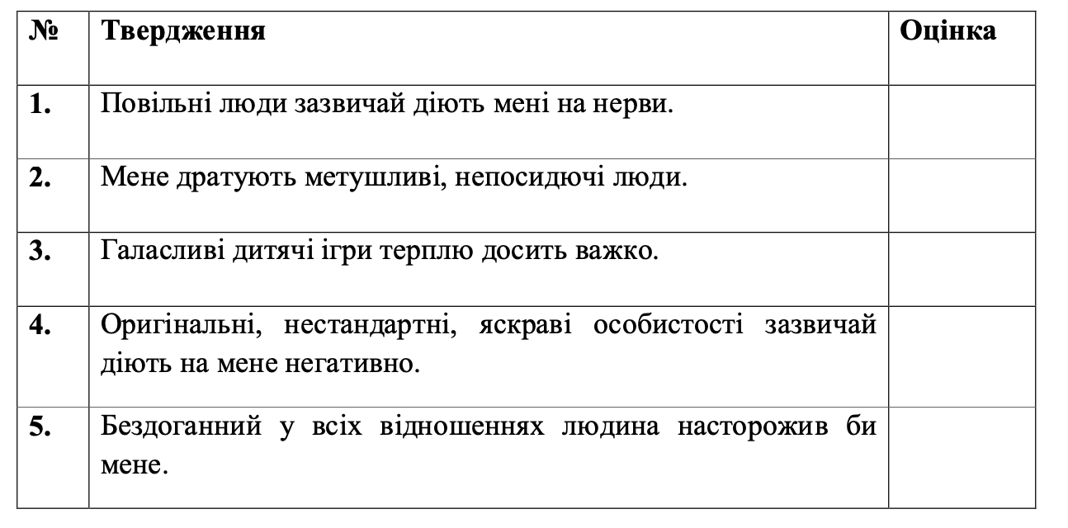
Перевірте себе: чи немає у вас тенденції оцінювати людей, виходячи з
власного «Я». Міру згоди з судженнями, як і в попередньому випадку, висловлюйте в балах від 0 до 3.
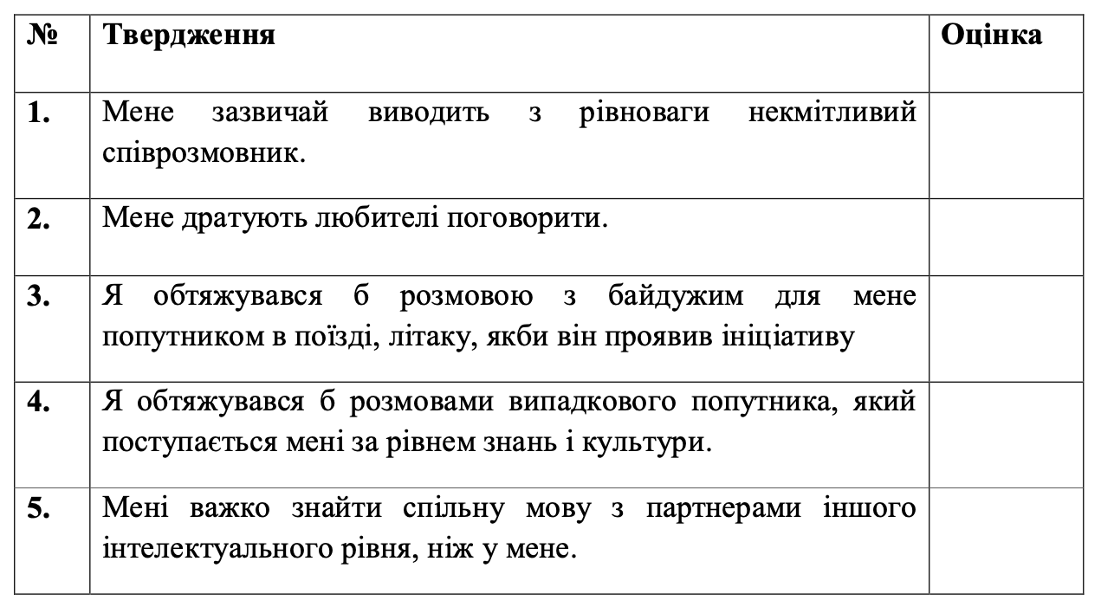
Перевірте себе: якою мірою категоричні або незмінні ваші оцінки на адресу оточуючих.
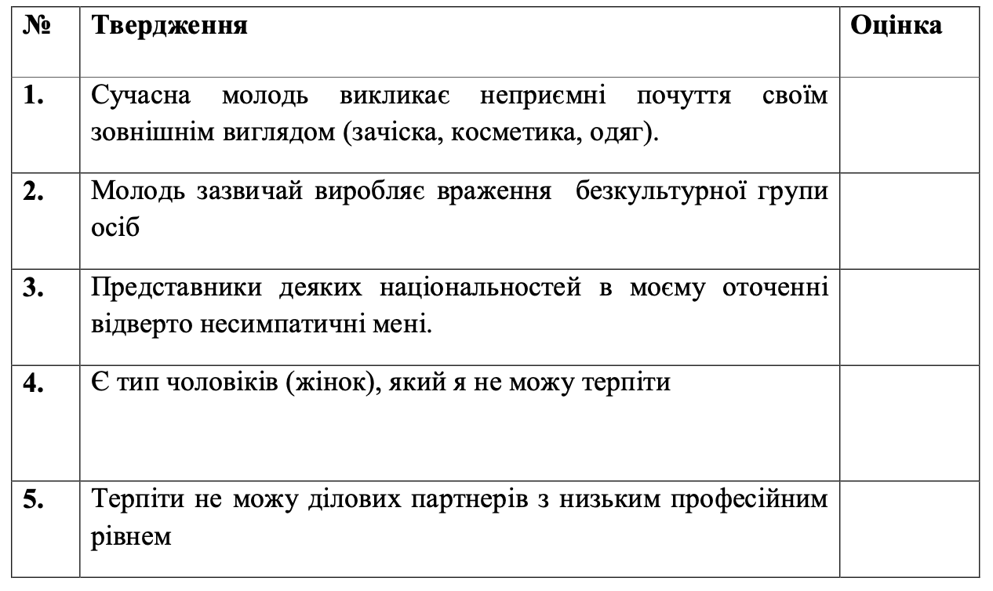
Перевірте себе: якою мірою ви вмієте приховувати або згладжувати неприємні враження при зіткненні з некомунікабельними якостями людей (ступінь згоди з судженнями оцінюйте від 0 до 3 балів).
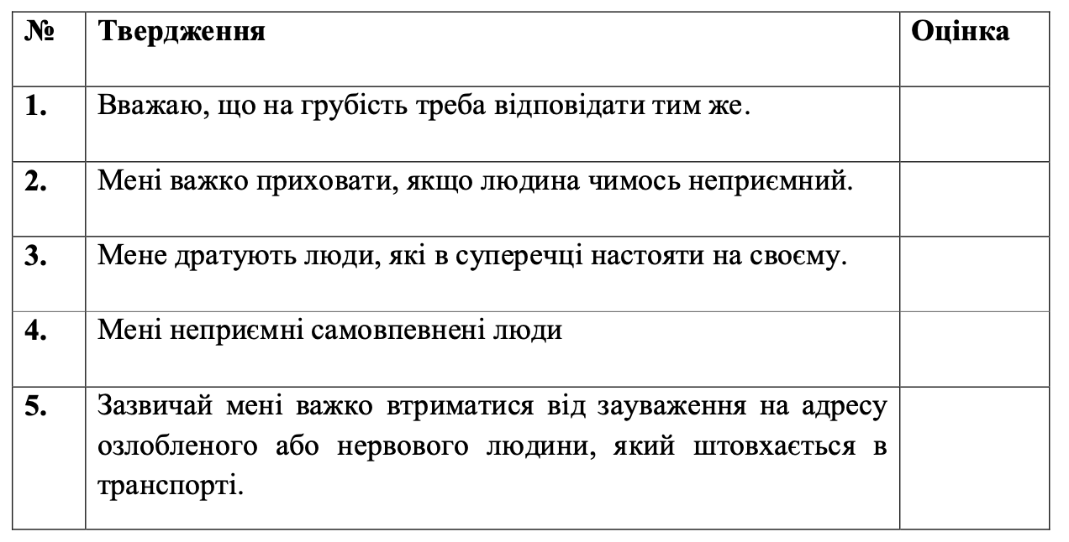
Перевірте себе: чи є у вас схильність переробляти і перевиховувати когось (оцінка суджень від 0 до 3 балів).
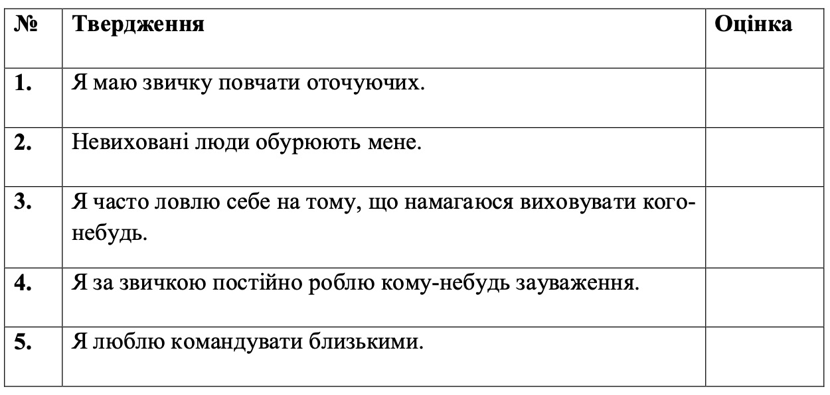
Перевірте себе: якою мірою ви схильні підлаштовувати когось під себе, робити їх зручними для себе (оцінка суджень від 0 до 3 балів).
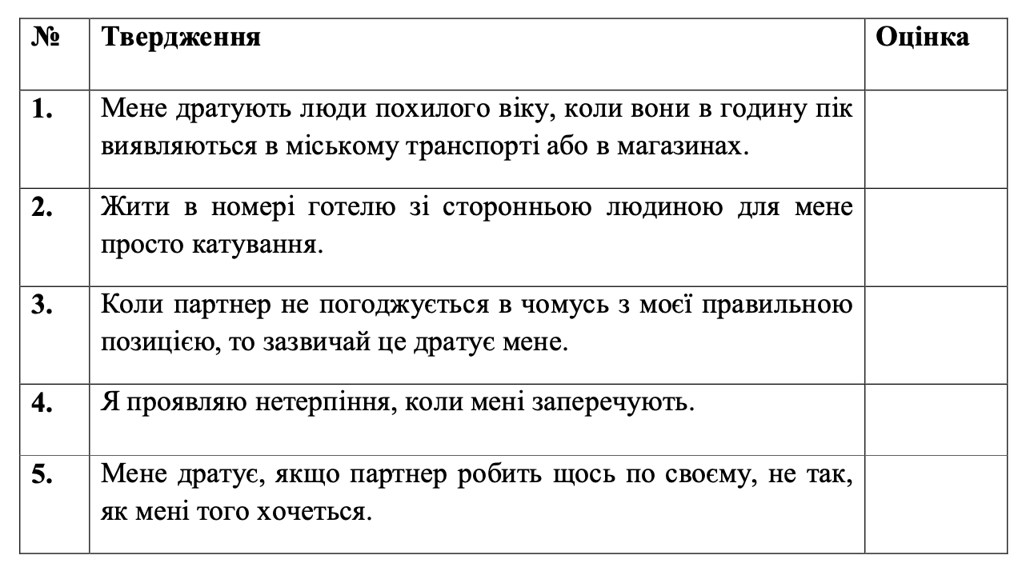
Перевірте себе: чи властива вам така тенденція поведінки (оцінка суджень від 0 до 3 балів).
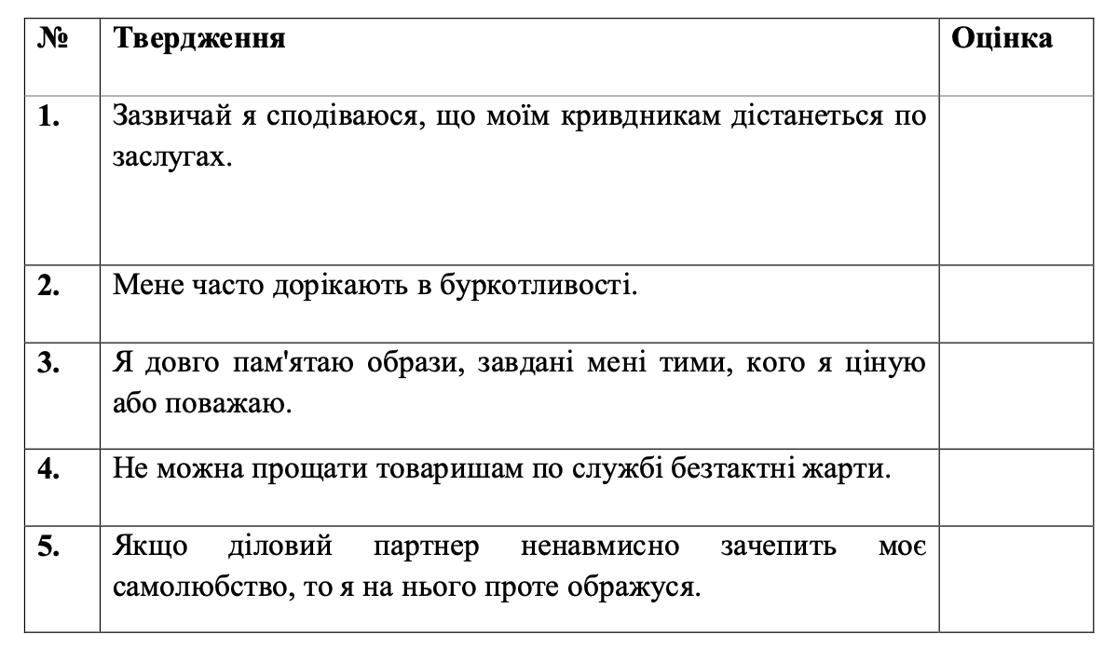
Перевірте себе: якою мірою ви терпимі до дискомфортних станів оточуючих (оцінка суджень від 0 до 3 балів)
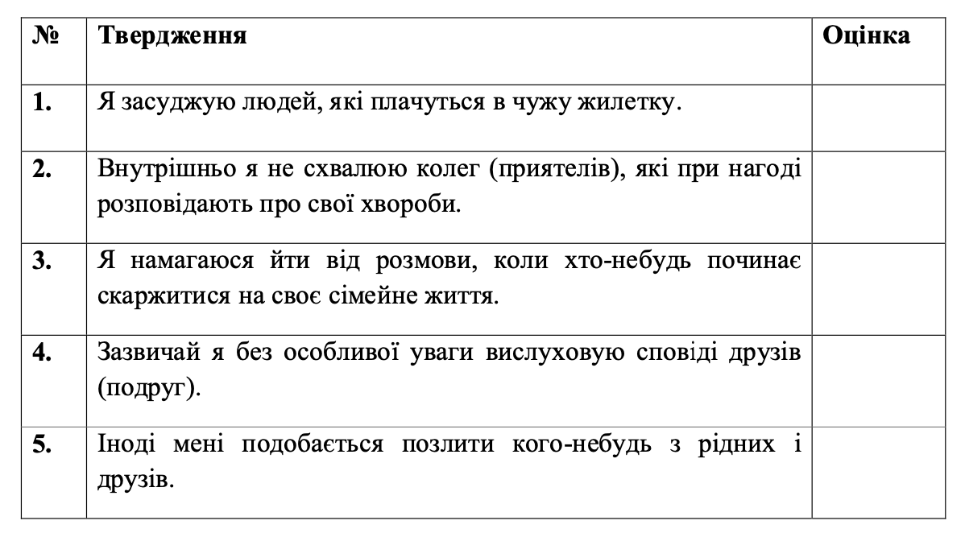
Перевірте себе: які ваші адаптаційні можливості у взаємодії з людьми (оцінка суджень від 0 до 3 балів).
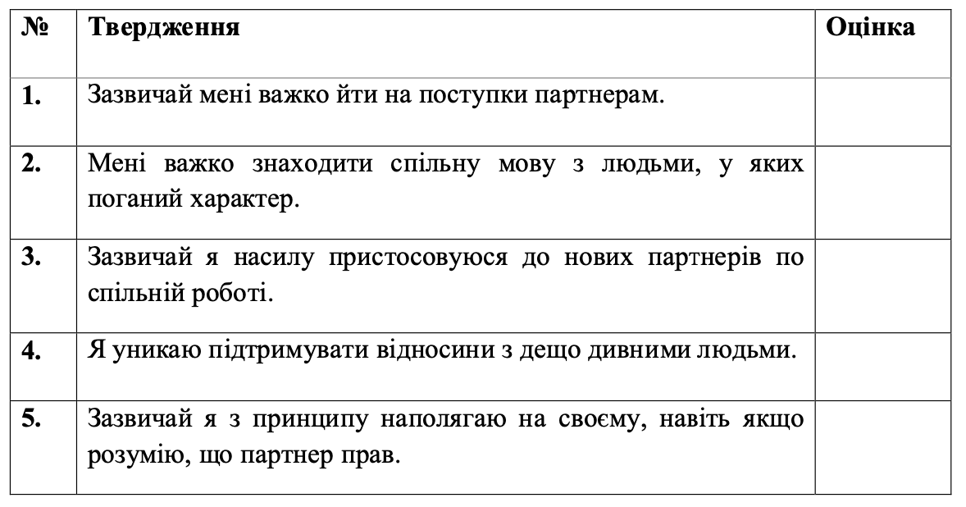
URL: https://dspace.wunu.edu.ua/bitstream/316497/27539/3/Extract%20pages%20from%20Пеклич.pdf

ДОДАТОК Г
Методика К. Томаса-Кілманна «Типи поведінки в конфлікті»
1.)
а) Іноді я надаю можливість іншим взяти на себе відповідальність за вирішення спірного питання.
б) Краще ніж обговорювати, в чому ми розходимося, я намагаюся звернути увагу на те, з чим ми згодні.
2.)
а) Я намагаюся знайти компромісне рішення.
б) Я намагаюся залагодити справу з урахуванням усіх інтересів іншого та моїх власних.
3.)
а) Зазвичай я наполегливо прагну домогтися свого.
б) Я намагаюся заспокоїти іншого та зберегти наші стосунки.
4.)
а) Я намагаюся знайти компромісне рішення.
б) Іноді я жертвую своїми власними інтересами заради інтересів іншої людини.
5.)
а) Улагоджуючи спірну ситуацію, я постійно намагаюся знайти підтримку в іншого.
б) Я намагаюся зробити все, щоб уникнути марної напруженості.
6.)
а) Я намагаюся уникнути неприємностей для себе.
б) Я намагаюся досягти свого.
7.)
а) Я намагаюся відкласти вирішення спірного питання, щоб згодом вирішити його остаточно.
б) Я вважаю за можливе в чомусь поступитися, щоб досягти бажаного.
8.)
а) Зазвичай я наполегливо прагну домогтися свого.
б) Я насамперед намагаюся ясно визначити те, в чому полягають спільні інтереси.
9.)
а) Думаю, що не завжди варто хвилюватися через якісь розбіжності, що виникають.
б) Я докладаю зусиль, щоб досягти свого.
10.)
а) Я твердо прагну досягти свого.
б) Я намагаюся знайти компромісне рішення.
11.)
а) Насамперед я намагаюся ясно визначити, у чому полягають спірні питання.
б) Я намагаюся заспокоїти іншого і, головним чином, зберегти наші стосунки.
12.)
а) Найчастіше я уникаю займати позицію, яка може спричинити суперечки.
б) Я даю можливість іншим залишитись при своїй думці, якщо вони теж йдуть мені назустріч.
13.)
а) Я пропоную компромісний варіант.
б) Я наполягаю, щоб було зроблено по-моєму.
14.)
а) Я повідомляю іншого про свою точку зору і питаю про його думку.
б) Я намагаюся показати іншому логіку та переваги моїх поглядів.
15.)
а) Я намагаюся заспокоїти іншого і, головним чином, зберегти наші стосунки.
б) Я намагаюся зробити так, щоб уникнути напруженості.
16.)
а) Я намагаюся не зачепити почуттів іншого.
б) Я намагаюся переконати іншого у перевагах моєї позиції.
17.)
а) Зазвичай я наполегливо намагаюся досягти свого.
б) Я намагаюся зробити все, щоб уникнути марної напруженості.
18.)
а) Якщо це зробить іншого щасливим, дам йому можливість наполягти на своєму.
б) Я даю можливість іншому в чомусь залишитись при своїй думці, якщо він також йде мені назустріч.
19.)
а) Насамперед я намагаюся ясно визначити те, в чому полягають усі порушені питання та інтереси.
б) Я намагаюся відкласти вирішення спірного питання для того, щоб згодом вирішити його остаточно..
20.)
а) Я намагаюся негайно подолати наші розбіжності.
б) Я намагаюся знайти найкраще поєднання вигод та втрат для обох сторін.
21.)
а) Ведучи переговори, я намагаюся бути уважним до бажань іншого.
б) Я завжди схиляюся до прямого обговорення проблем та їх спільного вирішення.
22.)
а) Я намагаюся знайти позицію, яка знаходиться посередині між моєю позицією та точкою зору іншої людини.
б) Я відстоюю свої бажання.
23.)
а) Я майже завжди стурбований тим, щоб задовольнити бажання оточуючих.
б) Іноді я надаю можливість іншим взяти на себе відповідальність за вирішення спірного питання.
24.)
а) Якщо позиція іншого здається мені дуже важливою, я намагатимусь піти назустріч його бажанням.
б) Я намагаюся переконати іншого прийти до компромісу.
25.)
а) Я намагаюся показати іншому логіку та переваги моїх поглядів.
б) Ведучи переговори, я намагаюся бути уважним до бажань іншого.
26.)
а) Я пропоную компромісну позицію.
б) Я майже завжди стурбований тим, щоб задовольнити бажання оточуючих.
27.)
а) Найчастіше я уникаю займати позицію, яка може спричинити суперечки.
б) Якщо це зробить іншого щасливим, я дам йому можливість наполягти на своєму.
28.)
а) Зазвичай я наполегливо прагну домогтися свого.
б) Улагоджуючи ситуацію, я зазвичай намагаюся знайти підтримку в іншого.
29.)
а) Я пропоную компромісну позицію.
б) Думаю, що не завжди варто хвилюватися через якісь розбіжності, що виникають.
30.)
а) Я намагаюся не зачепити почуттів іншого.
б) Я завжди займаю таку позицію у спірному питанні, щоб ми спільно з іншою людиною могли досягти успіху
Бланк для відповідей
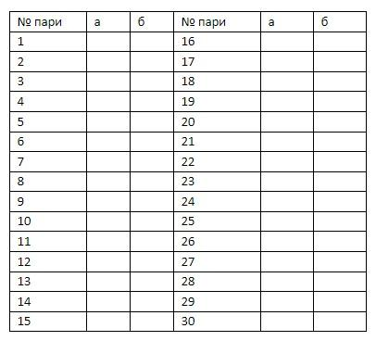
URL: https://www.eztests.xyz/tests/social_thomas/

